

REPÚBLICA DOMINICANA

AÑO 20 25
MEMORIA
INSTITUCIONAL


GOBIERNO DE LA
REPÚBLICA DOMINICANA



MEMORIA
INSTITUCIONAL

AÑO 20 25

GOBIERNO DE LA
REPÚBLICA DOMINICANA

TABLA DE CONTENIDOS

Memoria Institucional 2025

I.Resumen Ejecutivo 1
II.Información Institucional 4
2.1 Marco Filosófico Institucional……………………………………. 4
A. Misión…………………………………………………………. 4
B. Visión…………………………………………………………. 4
C. Valores………………………………………………………… 4
2.2 Base Legal…………………………………………………………… 5
2.3 Estructura Organizativa……………………………………..…….. 6
2.4 Planificación Estratégica Institucional………………………….. 7
III.Resultados Misionales 9
3.1 Departamento Técnico de Seguro Agropecuario………………... 9
3.2 Departamento de Servicio y Asesoría al Productor………..…. 18
3.3 Departamento de Riesgos Agropecuarios…………………….... 33
IV.Resultados De Las Áreas Transversales Y De Apoyo 44
4.1Desempeño Área Administrativa Y Financiera……………….. 44
Gestión Presupuestaria………………………………………..…….... 44
Índice de Gestión Presupuestaria (IGP)……………………..……… 45
Balance de las Cuentas…………………………………………..….... 47
Gestión de la Sección de Compras y Contrataciones……………… 48
Información del Indicador SISCOMPRA…………………...………. 49
Puntuación de SISCOMPRA por Trimestre 2025………………..… 49
4.2 Desempeño De Los Recursos Humanos………………………… 50
Análisis de los Resultados del SISMAP…………….…………..… 51
Comportamiento de los Subsistemas con su Puntuación………….51
Formación Especializada…………………………….……………… 52
Descripción de Grupos Ocupacionales Hombres y Mujeres........ 54
Resultados de Equidad Salarial entre Hombre y Mujer por Grupo Ocupacional…………………………………………………………….55
4.3 Desempeño De Los Procesos Jurídicos…………………………55
4.4 Desempeño De La Tecnología…………………………...…… 56
Adquisición de Equipos informáticos de Última Generación…....56
Aplicación de Gestión de Riesgos (SIRAA)…………………...….56
Sistema Integral de Estadísticas…………………..……………..…56
Módulo de Pagos a Pólizas Individuales (Aporte Estatal) ….…..56
Optimización de la Plataforma de Gestión de las Pólizas Subsidiadas…………………………………………………………. 56
Mantenimiento de Aplicación Existente……………….…….…….57
4.5 Desempeño Del Sistema De Planificación Y Desarrollo Institucional…………………………………………..……………….58
Formulación, Monitoreo y Evaluación de Planes, Programas y Proyectos…………………………………………………………….. 58
Acciones para el Fortalecimiento Institucional…………………. 59
Resultados de las NOBACI………………………………………..…60
Resultados de los Sistemas de Calidad………………………....….63
4.6 Desempeño Del Área De Comunicaciones…………...……… 64
Diseño Gráfico…………………………………..…………………… 64
Gestión de Redes Sociales…………………………..………..……. 65
Relaciones Públicas……………………………………….....………66
Protocolo…………………………………………………..…………. 68
Fotografía………………………………………………..…………… 69
Actividad Ejecutadas en el Marco del POA 2025…….…………. 71
Campañas Publicitarias Externas……………………….…………. 72
Campañas Publicitarias Internas………………………….………. 76
Desarrollo del Programa de Pasantía Soy DIGERA…….………. 79
Renovación Carta Compromiso al Ciudadano……………………. 80
Certificación NORTIC E:1…………………………………………. 81
4to. Encuentro Nacional de Servidores Públicos………………... 81
Optimización de Canales Digitales………………………….……... 81
V. Servicio al Ciudadano y Transparencia Institucional………… 89
5.1 Nivel de la satisfacción con el Servicio……………………… .90
5.2 Nivel de Cumplimiento Acceso a la Información…………….. 91
5.3 Resultados del Sistema de Denuncias, Quejas, Reclamos y Sugerencias………………………………………………………..… 92
Informaciones Disponibles en Portal de Datos Abiertos…………. 93
5.4 Resultados de Mediciones del Portal Transparencia………..…94
VI. Proyecciones al Próximo Año………………………………..… 95
VII. Anexos…………………………………………………………… 96
a. Matriz De Logros Relevantes………………………..…………… 96
b. Matriz De Gestión Presupuestaria Anual……………………….. 97
c. Matriz De Principales Indicadores Del POA……………………. 98
d. Ejecución del PACC 2025……………………………………… 100

I.RESUMEN EJECUTIVO

Memoria Institucional 2025

La Dirección General de Riesgos Agropecuarios (DIGERA), como institución reguladora del seguro agropecuario, continúa trazando pautas, normas, promocionando y capacitando para ayudar al crecimiento y posicionamiento del seguro a nivel nacional.
En este sentido, en el año 2025 se ejecutaron diversas acciones que destacamos a continuacion:
3,480 contratos de póliza revisados y validados beneficiando 3,127 productores con el pago del subsidio a la prima del seguro, por un monto de RD$77,130,000.00.
Redacción del Manual General de Ajuste de pérdidas o siniestro.
Redacción del manual de Ajustadores.
Elaboración de tres normas de ajuste y valoración de daños para los cultivos:
    - Arroz
    - Musáceas (Plátano y Banano)
    - Aguacate
Diseño de una línea de seguros pecuarios (Ganado vacuno, bovino, avícola).
Diseño de sistema de aseguramiento para invernaderos
310 Mujeres Rurales integradas a la Educación Financiera con énfasis en la producción agrícola.
Tres (3) programas de capacitación técnica implementados, dirigidos a los productores agropecuarios:
  - SOS Agropecuario: cómo proteger ante la temporada ciclónica
  - El Seguro Como Herramienta de Protección (convencional y paramétrico)
  - Metodología de Ajuste de Pérdidas, con los cuales fueron beneficiados 378 técnicos y productores del sector.
Veinte (20) nuevas Juntas Solidarias formadas, como herramientas asociativas para llevar diversos beneficios a la población agrícola.
Con el propósito de determinar zonas de alto riesgo ante fenómenos climáticos en la República Dominicana, fueron diseñados los siguientes proyectos:
  - Análisis Permanente de Vulnerabilidad, con un avance de un 80%
  - Sistema de Historial de Información, orientado a centralizar los registros de eventos y pérdidas agroclimáticas, con un avance del 95 %.
  - Proyecto AGRO-PROMETEO de modernización tecnológica para el monitoreo agroclimático.
  - Sistema de Información para el Riesgo Agroclimático Asegurable (SIRAA)
  - Se elaboró el manual de riesgos agropecuarios
Se realizó mesa técnica: Perspectiva futura del Seguro Agropecuario
Elaboramos el Plan de Reestructuración del Sistema de Seguro Agropecuario
Seis capacitaciones realizadas dirigidas a productores agropecuarios, técnicos del sector, aseguradores y servidores públicos con el apoyo de especialistas de la CEPAL:
  - Desafíos y oportunidades en el mercado de seguro agropecuario
  - Paramétrico Vs Tradicionales. Evolución del seguro agropecuario
  - Impacto del cambio climático en el sector agropecuario
  - Fortalecimiento de cadenas de valor agropecuarias
  - Evaluación de desastres en el sector agropecuario.
  - Inversiones públicas resilientes a desastres y cambio climático.
Desarrollo interno de nuevas aplicaciones tecnológicas utilizadas en la institución, entre las que se destacan:
  - Aplicación de Gestión de Riesgos (SIRAA)
  - Sistema Integrado de Estadísticas
  - Módulo de Pagos a Pólizas Individuales (Aporte Estatal)
También fueron realizadas capacitaciones con la cooperación de otras instituciones internacionales, tales como:
- Tecnologías digitales para el Ajuste de Siniestros en Campo, impartida por Lic. Luis Carlos Díaz Vargas Lawyer - Counselor - Mediator – Realty, desde Panamá.
- Innovación y Liderazgo en la Transformación Agroalimentaria de América Latina y el Caribe, IICA - Instituto Interamericano de Cooperación para la Agricultura, sede Costa Rica.
- Gestión y Monitoreo de Sequías en la República Dominicana–Análisis del Trimestre JJA 2025.
- Juntas Solidarias: Fortaleciendo el Tejido Social en el Sector Rural
- Prevención de Lavado de Activos en el Sector Agropecuario

II.INFORMACIÓN INSTITUCIONAL

Memoria Institucional 2025

2.1 Marco Filosófico Institucional
- Misión
Ser organismo estatal especializado y confiable que garantice la sostenibilidad del Sistema del Seguro Agropecuario, estimulando la modernización y la garantía de una continuidad en el ciclo de productividad, entregando a los productores un instrumento de protección.

- Visión
Propugnar por el desarrollo e implementación del Seguro Agropecuario, para universalizar la protección del sector productor dominicano, ante las consecuencias que se derivan del acaecimiento de fenómenos naturales no controlables.

- Valores
  - Transparencia
  - Compromiso
  - Equidad
  - Innovación

2.2 Base Legal
La Constitución de la República Dominicana dispone en su Artículo 8, Acápite 13, Inciso a, que “Se declara igualmente como un objetivo principal de la política social del Estado, el estímulo y cooperación para integrar efectivamente a la vida nacional, la población campesina, mediante la renovación de los métodos de la producción agrícola y la capacitación cultural y tecnológica del hombre campesino.”.
Además de la Constitución, las funciones de la Dirección General de Riesgos Agropecuarios se sustentan en las siguientes leyes y decretos:
- Ley No. 157-09, Sobre el Seguro Agropecuario en la República Dominicana, de fecha 03 de Abril del 2009.
- Ley No. 197-11, del 03 de Agosto del 2011, que modifica la Ley 157-09.
- Ley No. 146-02, del 09 de Septiembre del 2002, sobre Seguros y Fianzas en la República Dominicana.
- Decreto 182-12, que establece el Reglamento de Aplicación de la Ley 157-09.
- Resolución 65-2013, Ministerio de Agricultura, que incluye los primeros once rubros a recibir subsidio sobre la prima del seguro.
- Resolución 32-2014 del Ministerio de Agricultura, que establece todos los Rubros a Subsidiar.
- Resolución RES-MA-2016-5, modifica las resoluciones 65-2013 y 32-2014.
- Resolución RES-MA-2018-87, ampliación de cobertura de productos a ser incluidos en el Sistema de Seguros Agropecuarios.
2.3 Estructura Organizativa

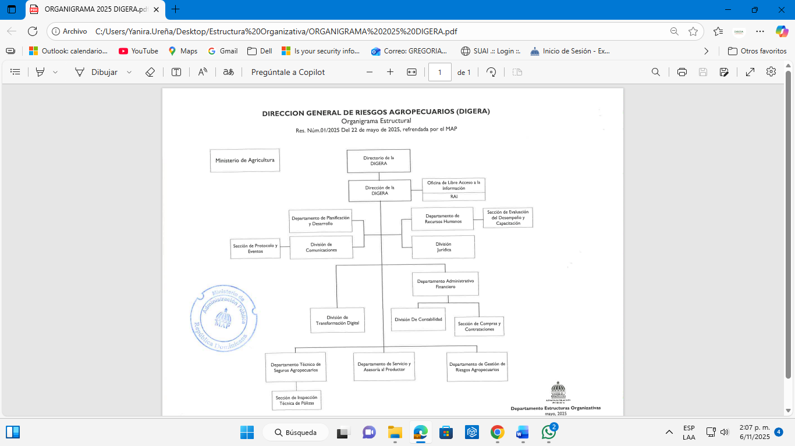

2.4 Planificación Estratégica Institucional
Como cada cuatro años, al iniciar un nuevo período de gobierno, hemos realizado la revisión de los objetivos estratégicos institucionales a desarrollar, en base a los cuales fueron definidos los ejes estratégicos en los cuales vamos a fundamentar la ejecución del período.
Los objetivos institucionales trazados son:
Propugnar porque los productores agropecuarios dispongan de un instrumento de protección, transparente y regulado, que les permita hacer frente a las consecuencias económicas que se registran en las operaciones agropecuarias tras el acaecimiento de fenómenos naturales no controlables.

Velar porque el Seguro Agropecuario sea una herramienta efectiva en la sostenibilidad financiera del sector agropecuario.

Divulgar y fomentar el uso del Seguro Agropecuario y proveer de asesoramiento a los asegurados.

Lograr el incremento del presupuesto de forma escalonada conforme al crecimiento de la demanda del sector agropecuario.

Introducir la figura del intermediador y el ajustador según lo establece la ley.

Apertura de nuevas oficinas en diversos puntos del país.
Con estos objetivos claros, definimos los ejes estratégicos por desarrollar durante el periodo 2025 – 2028
Eje 01: Fortalecimiento de las regulaciones y universalización del seguro
Eje 02: Fortalecimiento Institucional
Eje 03: Promover la mejora de los beneficios del Seguro Agropecuario.
Eje 04: Promover prácticas de seguro sostenible para mejorar la resiliencia, fomentar la colaboración, generar conciencia y desarrollar capacidades.

III.RESULTADOS MISIONALES

Memoria Institucional 2025

3.1 Departamento Técnico de Seguros Agropecuarios
Durante este período, el Departamento Técnico desarrolló diversas actividades orientadas al fortalecimiento de la gestión técnica y operativa del seguro agropecuario nacional. Entre ellas, se destacan la verificación de pólizas suscritas con aporte estatal a las primas de seguro agropecuario y la revisión in situ de las suscripciones de pólizas, mediante inspecciones de campo que permitieron comprobar la validez de los cultivos y áreas aseguradas. Asimismo, se elaboraron informes estadísticos detallados sobre el comportamiento del aporte estatal, con el propósito de ofrecer una visión clara y actualizada de su impacto en la sostenibilidad del programa de aseguramiento.
En materia normativa, se avanzó en la redacción y actualización de normas y manuales técnicos para la suscripción y el ajuste de pérdidas en diferentes rubros agrícolas, garantizando una mayor estandarización y transparencia en los procesos de evaluación por parte de las aseguradoras.
De igual manera, se impulsó el diseño de sistemas de aseguramiento innovadores, incorporando nuevas líneas de seguros, entre ellas la pecuaria, destinada a cubrir actividades de producción bovina, porcina y avícola.
Durante el período, los esfuerzos institucionales tuvieron un impacto directo en la protección a los productores agrícolas, cuya distribución fue en un 82% hombres, 17% mujeres y 1 % empresas, los cuales fueron beneficiados con el aporte estatal correspondiente al 50% de las primas de seguro contratadas por un valor total en el año de RD$77.13MM.
Este resultado reafirma el compromiso de la DIGERA con la inclusión y el fortalecimiento del acceso al seguro agropecuario como instrumento clave de cara al próximo período.
Resultados de gestión del período:
- Auditoría de pólizas: Se revisaron y validaron 3,480 expedientes de suscripciones de pólizas de diferentes rubros o cultivos agrícolas.
- Productores impactados: Se impactaron 3,127 productores con el aporte estatal, de los cuales el 82% fue masculino 1% empresas y el 17% mujeres.
- Verificación mediante inspecciones: Se realizaron inspecciones in situ (visita al campo) a 30 productores o fincas en diferentes regiones del país.
- Redacción de manuales y normas:
  - Manual General de Ajuste de pérdidas o siniestro.
  - Un manual de Ajustadores de perdidas.
  - Tres normas de ajuste y valoración de daños para los cultivos:
    - Arroz
    - Musáceas (Plátano y Banano)
    - Aguacate
- Una línea de seguros pecuarios (Ganado vacuno, bovino, avícola)
- Un sistema de aseguramiento para invernaderos.
Hallazgos detectados durante la verificación y auditoría de expedientes de pólizas para validar la elegibilidad de los productores al aporte o subsidio estatal:
- Administrativos y Documentales
  - Expedientes incompletos,
  - Inconsistencias en datos,
  - Documentos ilegibles y
  - Retrasos en la carga de información.
- Técnicos de Pólizas y Coberturas
  - Errores en la descripción de rubros,
  - Errores en los valores asegurados,
  - Errores en el cálculo de la prima,
  - Errores en el número de tareas aseguradas,
  - No coincidencia con registros o documentación del productor.
- Hallazgos Financieros y de Subsidio
  - Aplicación incorrecta del porcentaje de subsidio,
  - Falta de evidencia del aporte del productor,
  - Importe de prima y pagos diferentes
  - Inconsistencias contables y duplicidad de beneficios.
- Control Interno y Operativos
  - Falta de integración de bases de datos,
  - Débil trazabilidad documental,
  - Insuficiente supervisión de campo y
  - Lineamientos desactualizados.

Resultados estadísticos:
IMPACTO MENSUAL DEL APORTE ESTATAL, 2025
MES | CANTIDAD PRODUCTORES | CANTIDAD POLIZAS | CANTIDAD TAREAS | PRIMA SUBSIDIADA | PRIMA TOTAL | VALOR ASEGURADO
ENERO | 209 | 212 | 12,812 | 3,862,234.19 | 7,724,468.54 | 93,801,349.61
FEBRERO | 424 | 474 | 23,858 | 7,903,689.48 | 15,807,379.09 | 175,493,213.68
MARZO | 126 | 154 | 8,768 | 3,189,102.43 | 6,378,204.87 | 65,031,070.15
ABRIL | 296 | 334 | 20,656 | 6,323,331.64 | 12,646,663.37 | 132,859,328.62
MAYO | 306 | 341 | 21,325 | 6,481,236.71 | 12,962,473.50 | 132,182,661.82
JUNIO | 285 | 337 | 23,936 | 7,779,670.99 | 15,559,342.09 | 161,313,052.62
JULIO | 471 | 504 | 26,605 | 8,219,869.63 | 16,439,739.52 | 186,684,087.44
AGOSTO | 275 | 341 | 23,819 | 9,165,336.38 | 18,330,672.88 | 185,433,852.48
SEPTIEMBRE | 181 | 189 | 11,823 | 6,442,562.66 | 12,885,125.45 | 275,533,725.94
OCTUBRE | 266 | 307 | 23,187 | 7,974,732.99 | 15,949,466.11 | 170,393,900.05
NOVIEMBRE | 59 | 56 | 3,731 | 544,500 | 1,039,864.00 | 173,801,778.00
DICIEMBRE | 229 | 231 | 14,093 | 4,248,457 | 7,878,958.00 | 95,677,377.00
TOTAL | 3,127 | 3,480 | 214,613 | 72,134,724.10 | 143,602,357.42 | 1,848,205,397.41
Comportamiento mensual del aporte estatal a las primas de seguro agropecuario, 2025.
Fuente: Departamento Técnico de Seguros Agropecuarios

Fuente: Departamento Técnico de Seguros Agropecuarios

IMPACTO APORTE ESTATAL, SEGÚN PRINCIPALES PROVINCIAS 2025
PROVINCIA | CANTIDAD PRODUCTORES | CANTIDAD DE POLIZAS | CANTIDAD TAREAS | PRIMA SUBSIDIADA | PRIMA TOTAL | VALOR ASEGURADO
DUARTE | 518 | 628 | 43,333 | 11,418,494.94 | 22,836,989.90 | 227,360,554.04
MONTE CRISTI | 260 | 439 | 25,731 | 11,934,038.32 | 23,868,076.72 | 220,542,818.34
LA VEGA | 288 | 416 | 24,305 | 6,759,615.39 | 13,519,230.91 | 178,263,141.38
MARIA TRINIDAD SANCHEZ | 283 | 332 | 24,735 | 8,181,694.86 | 16,363,389.92 | 153,461,253.11
SANCHEZ RAMIREZ | 156 | 185 | 13,456 | 4,741,203.76 | 9,482,407.54 | 103,704,883.68
VALVERDE | 119 | 166 | 12,500 | 6,339,066.58 | 12,678,133.18 | 115,469,392.53
SAN JUAN | 152 | 164 | 7,067 | 2,239,779.50 | 4,479,559.05 | 51,757,377.74
AZUA | 104 | 106 | 3,755 | 1,796,124.83 | 3,592,249.69 | 37,993,106.35
SANTIAGO | 60 | 63 | 5,236 | 1,701,641.88 | 3,403,283.86 | 44,306,073.32
HERMANAS MIRABAL | 49 | 58 | 4,596 | 1,215,443.02 | 2,430,886.08 | 26,442,034.96
OTROS | 593 | 636 | 32,074 | 11,014,664.02 | 22,029,328.57 | 688,904,761.96
TOTAL  Fuente: Departamento Técnico de Seguros Agropecuarios | 3,127 | 3,480 | 214,613 | 72,134,724.10 | 143,602,357.42 | 1,848,205,397.41

IMPACTO APORTE ESTATAL, SEGÚN PRINCIPALES CULTIVOS, 2025
CULTIVOS | CANTIDAD PRODUCTORES | CANTIDAD DE POLIZAS | CANTIDAD TAREAS | PRIMA SUBSIDIADA | PRIMA TOTAL | VALOR ASEGURADO
ARROZ | 1,649 | 2,091 | 133,752.03 | 42,035,941.67 | 84,071,883.71 | 835,581,967.72
PLATANO | 285 | 330 | 17,726.81 | 9,861,834.80 | 19,723,669.83 | 179,306,088.84
CACAO | 181 | 181 | 14,591.91 | 1,265,297.33 | 2,530,594.93 | 61,028,899.71
CAFÉ | 125 | 127 | 6,565.03 | 974,724.29 | 1,949,448.70 | 41,760,423.87
LIMON | 52 | 52 | 2,915.00 | 480,294.48 | 960,589.01 | 20,213,513.34
AGUACATE | 48 | 48 | 2,127.25 | 343,875.10 | 687,750.24 | 14,932,256.33
BANANO | 38 | 45 | 6,406.00 | 5,346,147.26 | 10,692,294.55 | 97,225,859.58
CEBOLLA | 34 | 35 | 860.00 | 807,290.00 | 1,614,580.00 | 14,678,000.00
PIÑA | 30 | 30 | 1,083.00 | 626,075.00 | 1,252,150.00 | 24,693,000.00
YUCA | 27 | 27 | 1,409.00 | 437,576.80 | 875,153.62 | 7,955,942.01
OTROS | 658 | 227 | 9,353.34 | 5,162,710.37 | 10,325,420.83 | 281,350,291.01
TOTAL | 3,127 | 3,193 | 196,789.37 | 67,341,767.10 | 134,683,535.42 | 1,578,726,242.41
Fuente: Departamento Técnico de Seguros Agropecuarios

Fuente: Departamento Técnico de Seguros Agropecuarios

Proyección al proximo año
Para el 2026, el Departamento Técnico se propone fortalecer los mecanismos de verificación y monitoreo, identificando oportunidades de mejora en la actualización del sistema digital destinado a la gestión y seguimiento de la documentación en las auditorías de pólizas.
Paralelamente, impulsará la optimización de los procesos de suscripción y ajuste de pérdidas, con el objetivo de que las aseguradoras establezcan procedimientos claros, justos y eficientes para la suscripción, evaluación y liquidación de los daños cubiertos por las pólizas de seguro agropecuario.
Con estas iniciativas se busca garantizar una atención oportuna y transparente a los productores, reduciendo el impacto económico de los siniestros. Además, se promoverá la ampliación de las líneas de seguros especializados y la consolidación del seguro agropecuario como política pública de apoyo al desarrollo sostenible del sector agropecuario en la República Dominicana, aprovechando las condiciones favorables del entorno que estimulan la generación de iniciativas innovadoras y la participación del sector privado.
3.2 Departamento de Servicio y Asesoría al Productor
La Dirección General de Riesgos Agropecuarios (DIGERA), como órgano regulador del Seguro Agropecuario en la Republica Dominicana y apegada a la Ley 157-09 en el artículo 22, sección f, nos instruye a la divulgación y promoción del Seguro Agropecuario y Forestal; a la capacitación de los hombres y mujeres que se dedican a la actividad agropecuaria y a los técnicos del sector, de igual manera manda a brindar un servicio de asistencia y asesoría al ciudadano, manteniendo un compromiso y enfoque en el bienestar sostenible de los mismos.
En ese sentido el Departamento de Servicios y Asesoría al Productor tiene como objetivo brindar apoyo y asesoramiento a los productores para mejorar su productividad y competitividad en el mercado. En este resumen, se presentan los principales logros y actividades realizadas por el departamento durante el año 2025, entre los cuales destacan:
- Integración de la Mujer Rural a la Educación Financiera.
En noviembre del 2024 iniciamos un acercamiento con el Ministerio de la Mujer con la intención de realizar una alianza a favor del empoderamiento económico y acceso a activos y recursos productivos para la mujer rural.
En este año, en colaboración con el Ministerio de la Mujer se han capacitado en Educación Financiera (Autonomía Económica) a 310 mujeres en las provincias Santiago Rodríguez, Peravia, Montecristi y Valverde, los certificados de participación fueron avalados por las principales entidades financiera del país.
A través de estas capacitaciones estamos cumpliendo con el Plan Nacional de Igualdad y Equidad de Género (PLANEG III) y la Estrategia Nacional de Desarrollo (END), reconociendo que el empoderamiento económico de las mujeres y su acceso a activos y recursos productivos es un requisito esencial para garantizar la inclusión social, la igualdad de oportunidades y el ejercicio pleno de los derechos de las mujeres en la República Dominicana.
Asistencias y asesorías
Se brindaron asistencias y/o asesorías técnicas a 565 ciudadanos a través de la línea directa al productor con un nivel de satisfacción de un 94.36% según los resultados de la última encuesta realizada a los usuarios del servicio.
Capacitación Técnica
Se desarrollaron e implementaron tres (3) programas de capacitación técnica, (SOS Agropecuario, El Seguro Como Herramienta de Protección (convencional y paramétrico) y Metodología de Ajuste de Pérdidas, con los cuales fueron beneficiados 378 técnicos y productores del sector.
Formación Juntas Solidarias
Las Juntas Solidarias son herramientas asociativas para llevar diversos beneficios a la población agrícola. En este año hemos formado veinte (20) nuevas Juntas a nivel nacional, a través de las cuales hemos beneficiado a 1,510 productores agropecuarios, 950 hombres y 560 mujeres integrándolos a jornadas de salud y bienestar, jornadas de charlas educativas, entrega de materiales de siembra, kits y/o herramientas de trabajo.
Juntas Solidarias Formadas desde 2020 al 2025 Igual 178
Juntas Solidarias formadas año 2025 Igual 21
Provincias Impactadas Igual 24:
San Juan | Valverde | La Vega
Azua | Monte Cristi | Samaná
Bahoruco | Santiago Rodríguez | Duarte
Independencia | Puerto Plata | Sánchez Ramírez
Barahona | Santiago | Monte Plata
Pedernales | Espaillat | Hato Mayor
Peravia | María Trinidad Sánchez | Seibo
San José de Ocoa | San Cristóbal | Santo Domingo
Desde octubre 2020 a la fecha se han formado 178 Juntas Solidarias, incluyendo las 20 formadas este año 2025.
Alianzas Estratégicas
Se firmó acuerdo interinstitucional con el Consejo Nacional de Discapacidad (CONADIS), para a través de la DIGERA llegar a los agricultores y sus familiares que se encuentran con algún tipo de discapacidad.
Acuerdo interinstitucional con el Ministerio de la Mujer, para promover la colaboración y el intercambio de conocimientos con las mujeres del sector agropecuario
Resultado del monitoreo de Carta Compromiso al Ciudadano
En junio fue realizada la evaluación anual de la Carta Compromiso al Ciudadano de nuestra institución correspondiente al período julio 2024-junio2025.
Según el resultado de la evaluación, el nivel de cumplimiento de la Carta Compromiso continúa siendo de 100%, sin áreas de mejoras y la recomendación de continuar orientando a los usuarios por las vías disponibles. Este resultado se refleja en el indicador Carta Compromiso del SISMAP.
La documentación revisada por el Departamento de Análisis Regulatorio y Compromisos de Servicios, DARCS, fueron los siguientes:
- Portal Web
- Redes Sociales
- Reportes encuesta de satisfacción
- Matriz control y seguimiento de Quejas y Sugerencias
- Líneas Telefónicas
- Acta levantamiento de buzones
- Plataforma 311
- Correos electrónicos.
Puntos Fuertes
Dentro de los puntos fuertes destacados por DARCS se encuentran:
- Se evidencia la Carta Compromiso al Ciudadano en los planes móviles del portal web de la institución.
- Las publicaciones de los resultados de las mediciones en el portal web.
- La permanencia y el funcionamiento de las vías de comunicación y participación ciudadana indicadas en nuestra CCC.
- Funcionamiento del correo electrónico y seguimiento en las redes sociales comprometidas.
- Cumplimiento en el servicio de asistencia, en los atributos amabilidad y profesionalidad, comprometidos con el estándar de 85%, en todo el periodo evaluado.
- Cumplimiento en el servicio Capacitación Técnica en los atributos fiabilidad, amabilidad y profesionalidad, comprometidos con un estándar de 85%, en todo el período evaluado.
- Se evidencian las vías de quejas y sugerencias: buzones físicos, 311 y correo electrónico.
Nivel de satisfacción ciudadana con respecto a los servicios recibidos
Asistencia Técnica

Fuente: Departamento Servicio al Productor

Encuesta realizada Enero- Marzo del 2025
Asistencia Técnica

Parámetros de Valoración
Promedio | Valoración Positiva | Valoración Regular | Valoración Negativa | Atributo Asistencia Técnica
90.63% | 100.00% | 0.00% | 0.00% | Valor General
89.00% | 100.00% | 0.00% | 0.00% | Tiempo
89.73% | 100.00% | 0.00% | 0.00% | Amabilidad
88.73% | 100.00% | 0.00% | 0.00% | Fiabilidad
89.93% | 100.00% | 0.00% | 0.00% | Profesionalidad
92.67% | 100.00% | 0.00% | 0.00% | Elementos Tangibles
93.73% | 100.00% | 0.00% | 0.00% | Acceso

Fuente: Departamento Servicio al Productor

Capacitación Técnica

Parámetros de Valoración
Promedio | Valoración Positiva | Valoración Regular | Valoración Negativa | Atributo Capacitación Técnica
93.73% | 98.01% | 1.18% | 0.82% | Valor General
93.26% | 97.83% | 1.09% | 1.09% | Tiempo
95.00% | 100.00% | 0.00% | 0.00% | Amabilidad
93.04% | 97.28% | 1.63% | 1.09% | Fiabilidad
94.57% | 98.37% | 0.54% | 1.09% | Profesionalidad
94.24% | 98.37% | 1.09% | 0.54% | Elementos Tangibles
92.28% | 96.20% | 2.72% | 1.09% | Acceso
 | 0.00% | 0.00% | 0.00%
Fuente: Departamento Servicio al Productor

Servicios de Calidad Comprometidos
Encuesta realizada Abril- Junio del 2025
Asistencia Técnica

Parámetros de Valoración
Promedio | Valoración Positiva | Valoración Regular | Valoración Negativa | Asistencia Técnica  Atributo
91.73% | 100.00% | 0.00% | 0.00% | Valor General
91.17% | 100.00% | 0.00% | 0.00% | Tiempo
91.95% | 100.00% | 0.00% | 0.00% | Amabilidad
91.17% | 100.00% | 0.00% | 0.00% | Fiabilidad
92.47% | 100.00% | 0.00% | 0.00% | Profesionalidad
85.97% | 93.51% | 0.00% | 0.00% | Elementos Tangibles
91.17% | 100.00% | 0.00% | 0.00% | Acceso
 | 0.00% | 0.00% | 0.00%
Fuente: Departamento Servicio al Productor

Capacitación Técnica

Parámetros de Valoración
Promedio | Valoración Positiva | Valoración regular | Valoración Negativa | Capacitación Técnica  Atributo
93.68% | 97.92% | 1.86% | 0.22% | Valor General
92.57% | 97.08% | 2.39% | 0.53% | Tiempo
94.32% | 98.94% | 0.80% | 0.27% | Amabilidad
94.16% | 98.41% | 1.33% | 0.27% | Fiabilidad
95.33% | 98.94% | 1.06% | 0.00% | Profesionalidad
93.63% | 98.41% | 1.59% | 0.00% | Elementos Tangibles
92.04% | 95.76% | 3.98% | 0.27% | Acceso
 | 0.00% | 0.00% | 0.00%
Fuente: Departamento Servicio al Productor
Encuesta realizada Julio- Septiembre 2025
Asistencia Técnica
Parámetros de Valoración
Promedio | Valoración Positiva | Valoración Regular | Valoración Negativa | Asistencia  Técnica  Atributo
94.36% | 100.00% | 0.00% | 0.00% | Valor General
93.99% | 100.00% | 0.00% | 0.00% | Tiempo
93.15% | 100.00% | 0.00% | 0.00% | Amabilidad
95.52% | 100.00% | 0.00% | 0.00% | Fiabilidad
96.64% | 102.10% | 0.00% | 0.00% | Profesionalidad
90.07% | 95.10% | 0.00% | 0.00% | Elementos Tangibles
93.99% | 100.00% | 0.00% | 0.00% | Acceso
 | 0.00% | 0.00% | 0.00%
Fuente: Departamento Servicio al Productor
Encuesta realizada Julio- Septiembre del 2025
Capacitación Técnica

Parámetros de Valoración
Promedio | Valoración Positiva | Valoración regular | Valoración Negativa | Capacitación Técnica  Atributo
92.13% | 97.05% | 2.90% | 0.06% | Valor General
91.10% | 96.99% | 3.01% | 0.00% | Tiempo
93.11% | 96.99% | 3.01% | 0.00% | Amabilidad
91.64% | 96.66% | 3.34% | 0.00% | Fiabilidad
93.38% | 98.33% | 1.67% | 0.00% | Profesionalidad
92.37% | 96.66% | 3.34% | 0.00% | Elementos Tangibles
91.17% | 96.66% | 3.01% | 0.33% | Acceso
 | 0.00% | 0.00% | 0.00%
94.36% | 100.00% | 0.00% | 0.00% | Valor General
Fuente: Departamento Servicio al Productor

Valoración Institucional General
Promedio | Valoración Positiva | Valoración regular | Valoración Negativa | Dimensiones de Calidad
92.04% | 97.96% | 2.04% | 0.06% | Tiempo
93.12% | 97.96% | 2.04% | 0.00% | Amabilidad
92.90% | 97.74% | 2.26% | 0.00% | Fiabilidad
93.80% | 98.88% | 1.12% | 0.00% | Profesionalidad
93.10% | 97.70% | 2.30% | 0.00% | Elementos Tangibles
92.08% | 97.74% | 2.04% | 0.00% | Acceso
 | 0.00% | 0.00% | 0.00%
92.84% | 98.00% | 1.96% | 0.04% | Valor General
Fuente: Departamento Servicio al Productor

Para el desarrollo de los ejes estratégicos:
Eje Estratégico 03 y 02 de la DIGERA: Promover la mejora de los beneficios del Seguro Agropecuario y la universalización del Seguro.
El objetivo 2 del cuarto eje de la Estrategia Nacional de Desarrollo (END 2030): postula la construcción de “Una sociedad con igualdad de derechos y oportunidades, en la que toda la población tiene garantizada educación, salud, vivienda digna y servicios básicos de calidad, y que promueve la reducción progresiva de la pobreza y la desigualdad social y territorial.”.
Para el desarrollo de estos ejes, realizamos las siguientes actividades:
- Convenios y compromisos interinstitucionales en beneficio de los agricultores, para ampliar los servicios y beneficios brindados por nuestra institución a favor de los agricultores que conforman las Juntas Solidarias.
- Perspectiva de Género y Equidad, Se articula con la política transversal de equidad de género y con el objetivo 2.3 de la END 2030 (igualdad de derechos y oportunidades).
Dentro de los logros obtenidos a través de las estrategias utilizadas, se citan los siguientes:
Programa de Capacitación a nivel nacional
Realizamos el programa de jornadas educativas a nivel nacional para contribuir a que el sector agropecuario y sus actores sean más competitivos y a la vez minimizar los riesgos que impactan el desarrollo agropecuario. En este año, realizamos 52 actividades impactando a 1,669 productores del sector, en donde 1,027 son hombres y 642 mujeres, para un 62% en hombres capacitados y un 38% en mujeres.
Este programa lo desarrollamos en 10 provincias (San Juan, Montecristi, Santo Domingo, Santiago Rodríguez, Hato Mayor, Valverde, Puerto Plata, Azua, Peravia y Monte Plata), impactando a 14 municipios y 38 Distritos municipales, impartiendo 21 charlas educativas, 2 conferencias y 16 capacitaciones.
Promoción del Seguro Agropecuario
Participamos en la feria AGROPESUR, San Juan de la Maguana y la Feria Agropecuaria Nacional, celebrada en la Ciudad Ganadera de Santo Domingo, con el objetivo de promover la institución, fomentar el uso del seguro agropecuario, brindar asesorías y servicios múltiples a más de 200 ciudadanos del sector agrícola.
3.3 Departamento de Riesgos Agropecuarios
Durante el período 2025, el Departamento de Riesgos Agropecuarios de la Dirección General de Riesgos Agropecuarios (DIGERA) desarrolló importantes iniciativas orientadas al fortalecimiento institucional, la modernización tecnológica y la gestión integral del riesgo climático en el sector agropecuario nacional.
Las acciones ejecutadas respondieron a los lineamientos estratégicos de la Dirección General de Riesgos Agropecuarios, con el objetivo de consolidar un sistema nacional de seguros agropecuarios eficiente, basado en evidencia científica y herramientas tecnológicas de vanguardia.
Principales Logros y Avances Técnicos
Fortalecimiento de la Gestión de Riesgo Agroclimático
Se avanzó en la implementación del Proyecto para el Análisis Climático de las Regiones y su Impacto en la Pérdida Máxima por Asegurar, cuyo propósito es determinar zonas de alto riesgo ante fenómenos climáticos en la República Dominicana.
Entre los componentes más relevantes se destacan:
- Diseño del Mapa de Riesgo Territorial, elaborado a partir de datos históricos y actuales sobre amenazas climáticas, clasificados por frecuencia e impacto.

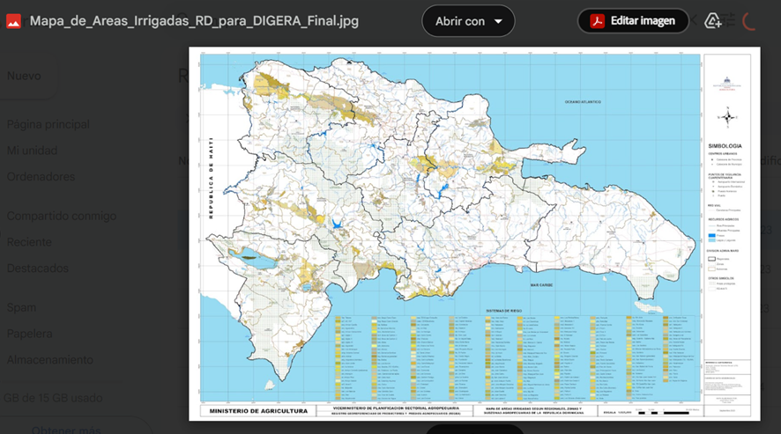
Fuente: Viceministerio de planificación, Ministerio de Agricultura
- Sistema de Historial de Información, orientado a centralizar los registros de eventos y pérdidas agroclimáticas, con un avance del 95 % en la base de datos institucional.
- Análisis Permanente de Vulnerabilidad, con evaluaciones trimestrales sobre sequía, ciclones y exceso de lluvias, y un avance del 80 % en la recopilación de datos.
- Diseño de Mapas de Riesgo y Weather MAP, con un progreso superior al 80%, utilizando información generada por estaciones meteorológicas automáticas.
- Proyecto de Modernización Tecnológica (AGRO-PROMETEO), completado en un 100 %, que define la instalación de 160 estaciones meteorológicas en todo el país.
- Análisis de Costos por Rubros Agrícolas, con un avance del 90 %, orientado a establecer parámetros de referencia para la evaluación de rentabilidad y definición de sumas aseguradas.
Modernización Tecnológica:
Proyecto AGRO-PROMETEO. El Proyecto de Modernización Tecnológica para el Monitoreo Agroclimático (AGRO-PROMETEO) representa un hito institucional, al proponer la creación de una red nacional de monitoreo agroclimático con cobertura en las 32 provincias del país. Su formulación técnica, desarrollada conforme a los estándares del Banco Mundial, integra componentes tecnológicos, institucionales y operativos, y contribuye directamente a los Objetivos de Desarrollo Sostenible (ODS). El proyecto fortalecerá la capacidad del Ministerio de Agricultura y de la DIGERA para prevenir pérdidas, mejorar la planificación agrícola y optimizar los seguros paramétricos.
Sistema de Información para el Riesgo Agroclimático Asegurable (SIRAA) Como complemento del proyecto AGRO-PROMETEO, se diseñó y ejecutó el SIRAA, un sistema informático creado con tecnologías abiertas (PHP, MySQL, HTML5 y Leaflet). Este sistema permite:
- Integrar y procesar información agroclimática en tiempo real.
- Generar reportes técnicos y dashboards interactivos.
- Facilitar la toma de decisiones en seguros paramétricos agrícolas. El SIRAA constituye un referente nacional en innovación tecnológica aplicada al sector agropecuario, fortaleciendo la capacidad institucional para responder de manera eficiente ante fenómenos climáticos extremos.

Manual de Riesgos Agropecuarios
Se elaboró el Manual de Riesgos de la República Dominicana con enfoque al Seguro Agropecuario, documento técnico que estandariza los procedimientos de identificación, evaluación y mitigación de riesgos agrícolas. El manual establece las bases metodológicas para la implementación de seguros tradicionales y paramétricos, y promueve la educación, capacitación y cultura de prevención en los productores nacionales.
Recopilación y Sistematización de Datos Climáticos
El departamento consolidó una base histórica de 16 años de datos sobre precipitaciones y acumulados de agua, recopilados a partir de estaciones meteorológicas y fuentes satelitales. Estos registros fortalecen la capacidad institucional para la modelización climática, la calibración de índices paramétricos y la planificación de políticas públicas de adaptación y mitigación.
Fuente: Manuel González Tejera (manegonte)

Gráficos de Precipitaciones por Región

Fuente: Departamento Riesgos Agropecuarios DIGERA
Leyenda
Escala de Sequía en mm
mm |  | Descripción | Color
400.1 | 5000 | Suelo Saturado
250.1 | 400 | Exceso
225.1 | 250 | Moderado Exceso
200.1 | 225 | Leve Exceso
175.1 | 200 | Optimo
150.1 | 175 | Bueno
125.1 | 150 | Regular
100.1 | 125 | Comienzo de Sequía
75.1 | 100 | Sequía
50.1 | 75 | Sequía Grave
25.1 | 50 | Sequía Extrema
0 | 25 | Sequía Absoluta
El período 2025 se caracterizó por avances significativos en la gestión del riesgo agropecuario, la innovación tecnológica y la planificación basada en evidencia. Los proyectos AGRO-PROMETEO y SIRAA posicionan a la DIGERA como referente regional en monitoreo agroclimático y seguros paramétricos, contribuyendo al fortalecimiento de la resiliencia del sector agrícola dominicano.
Se recomienda la continuidad técnica y presupuestaria de estas iniciativas, garantizando la sostenibilidad de los sistemas implementados y la consolidación de un modelo nacional de gestión integral de riesgos agropecuarios.

IV.RESULTADOS DE LAS ÁREAS TRANSVERSALES Y DE APOYO

Memoria Institucional 2025

4.1 Desempeño Área Administrativa y Financiera
El Departamento Administrativo y Financiero ha contribuido con el logro de los objetivos institucionales, gestionando con eficiencia, compromiso y transparencia los recursos económicos y financieros asignados para el año 2025.
Gestión Presupuestaria
La Asignación presupuestaria de este periodo, asciende a cientos sesenta y dos millones quinientos mil pesos con 00/100 (RD$ 162,500,000.00), más seis millones cuatrocientos cuarenta y un mil setecientos setenta pesos con 04/100 (RD$6,441,770.04), transferido del presupuesto del año 2024 correspondiente a compromisos adquiridos en dicho año, por lo que el presupuesto vigente para el año 2025 es de ciento sesenta y ocho millones novecientos cuarenta y un mil setecientos setenta pesos con 04/100 (RD$168,941,770.04), de los cuales han sido ejecutados la suma de ciento sesenta y cuatro millones setecientos ochenta y cinco mil trescientos sesenta y cinco pesos con 00/100 (RD$ 164,785,365.00) al 31 de diciembre 2025, lo cual equivale al 98% del presupuesto vigente.
Con esta ejecución presupuestaria logramos beneficiar a 3,157 productores agropecuarios, con el aporte estatal del 50% a la prima del seguro agropecuario, para este año 2025, nuestra meta era beneficiar 3,950 productores, sólo logramos completar el 80% debido a que no recibimos las solicitudes suficientes para completar lo planificado.

Matriz de Gestión Presupuestaria Anual
Código Programa / Subprograma | Nombre del Programa | Asignación presupuestaria 2025 (RD$) | Presupuesto Vigente 2025 (RD$) | Ejecución 2025 (RD$) | Índice de Ejecución %
11 | Administración del subsidio para el seguro agropecuario | 162,500,00.00 | 168,941,770.04 | 164,785,365.00 | 98%
Totales |  | 168,941,770.04 | 159,837,240.00 | 164,785,365.00 | 98%
Matriz de Gestión Presupuestaria anual
Índice de Gestión Presupuestaria (IGP)
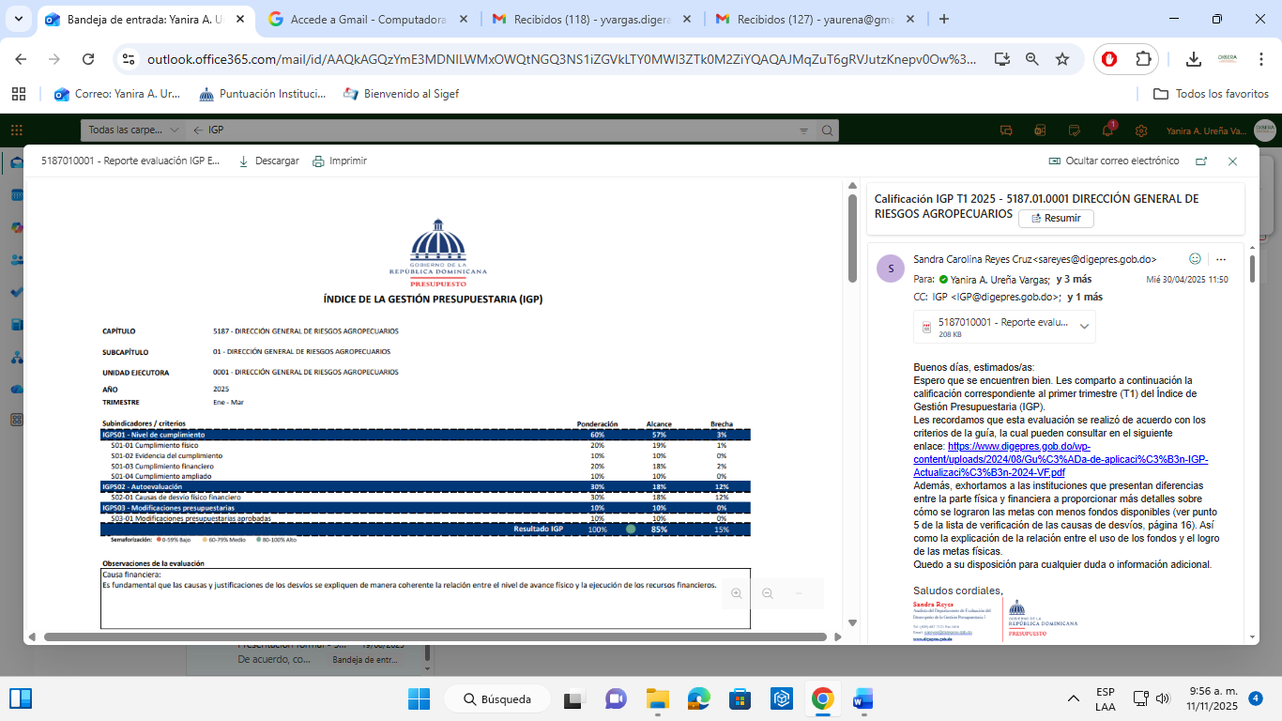
En las evaluaciones trimestrales del Índice de Gestión Presupuestaria (IGP), esta Dirección General obtuvo una calificación de 85% en el corte del primer trimestre, 100% en el segundo trimestre, 94% en el tercer trimestre y 90% para el cuarto trimestre, logrando un promedio final de 94%, lo cual indica que hemos realizado una gestión presupuestaria con un grado de eficiencia significativa, como así lo reflejan estos indicadores y las evidencias presentadas en las cuales se justifican las causas de desvío específicamente en el primer y tercer trimestre.
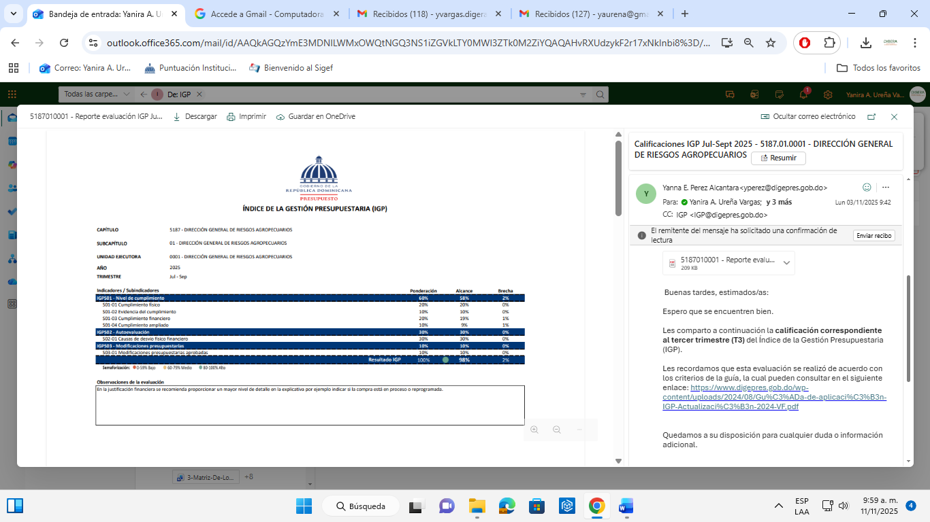
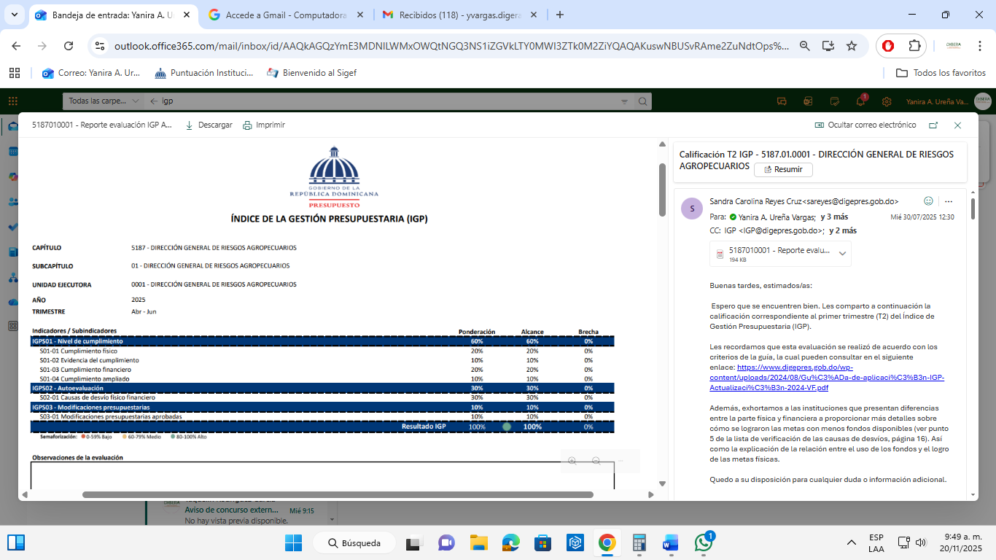

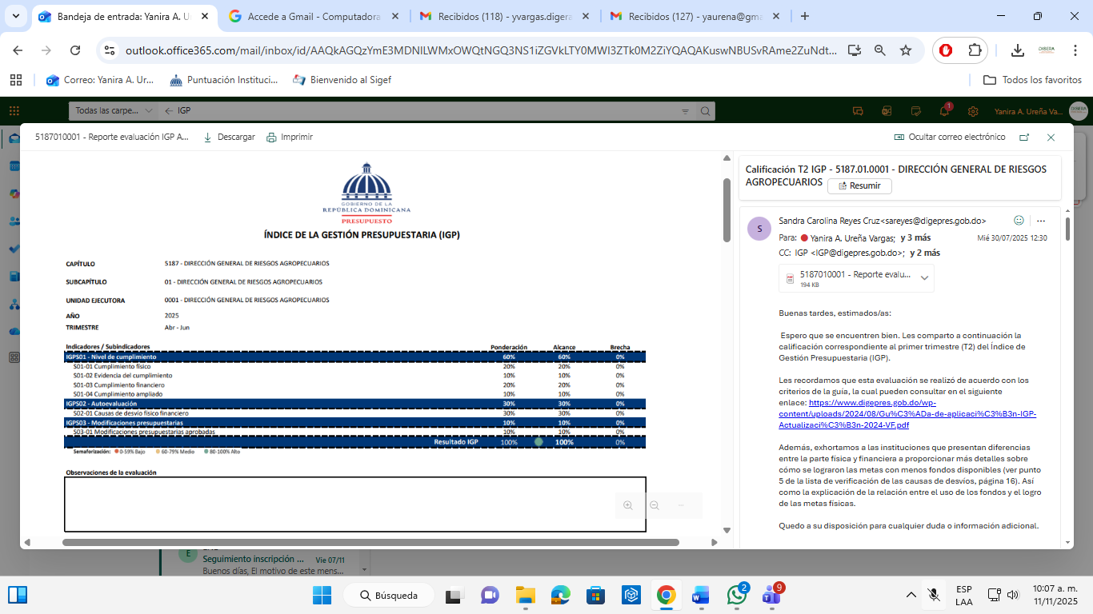
Balance de las Cuentas
Cuentas por Pagar
Durante el año 2025 hemos recibido solicitudes de aporte estatal a la prima del seguro agropecuario por un monto aproximado de RD$77 millones de pesos, de los cuales pagamos la totalidad; este año se experimentó una gran disminución en las solicitudes de pago de dicho aporte y por esta razón pudimos pagar todas las solicitudes del año 2025, sin embargo, mantenemos una cuenta por pagar acumulada desde el 2019 hasta la fecha por un monto aproximado de 900 millones de pesos, debido a la insuficiencia de recursos presupuestarios que hemos venido arrastrando de años anteriores.

Cuentas por Pagar Proveedores
La Dirección General de Riesgos Agropecuarios al 31 de diciembre 2025 no presenta cuenta por pagar pendiente a proveedores.
Gestión de la Sección de Compras y Contrataciones
La unidad de Compras y Contrataciones Públicas de esta Dirección General de Riesgos Agropecuarios ha ejecutado a cabalidad todos los procesos de Compras y Contrataciones acorde a lo indicado en la Ley 340-06 y sus Reglamentos de aplicación 543-12 y 416-23, así como otras Normas y Decretos que rigen el Sistema Nacional de Compras y Contrataciones Públicas.
Para el año 2025 se planificó un Plan Anual de Compras y Contrataciones (PACC) por RD$13,478,200.00, de los cuales se ejecutó al cierre de este año un monto de RD$12,097,057.87 correspondiente a la adjudicación de 40 procesos de compras, distribuidos en sus diferentes modalidades: 1 comparación de precios, 4 compras menores y 36 compras por debajo del umbral. Según detallamos en cuadro anexo.
Montos Adjudicados Según Tipo de Procedimiento
Modalidad | Cantidad | Monto Adjudicado
Compras Por Debajo Del Umbral | 36 | $ 1,930,421.96
Compra Menor | 4 | $ 2,486,635.90
Comparación De Precios | 2 | $ 7,680,000.00
Fuente: Sección de Compras y Contrataciones
De los contratos adjudicados, la Dirección General de Riesgos Agropecuarios ha otorgado un 36% a las MIPYME certificadas y de estas compras el 26% fueron realizadas a empresas MIPYME Mujer.

Montos Adjudicados Según Clasificación De Empresa
Tipo de Empresa | Monto Adjudicado | %
MiPymes | 836,127.82 | 10%
MiPymes Mujer | 2,166,250.50 | 26%
No MiPymes (Grandes Empresas) | 5,414,679.55 | 64%
Fuente: Sección de Compras y Contrataciones
El Plan Anual de Compras (PACC) 2025 y todos los procesos de Compras se encuentran publicados en el Portal Institucional y en el
Sistema Electrónico de Contrataciones Publicas en cumplimiento de la Ley No. 340-06. El Plan Anual de Compras (PACC) 2026, se encuentra elaborado y listo para ser publicado.
Información del Indicador SISCOMPRA
En SISCOMPRA, sistema que mide el cumplimiento de la Ley 340-06, a través de los registros publicados en el Portal Transaccional, hemos mantenido nuestro indicador en verde (puntuación 80 a 100) todo el año, en el trimestre actual mantenemos una puntuación de 80.10%.
Puntuación de SISCOMPRA por trimestre 2025
Primer trimestre 2025
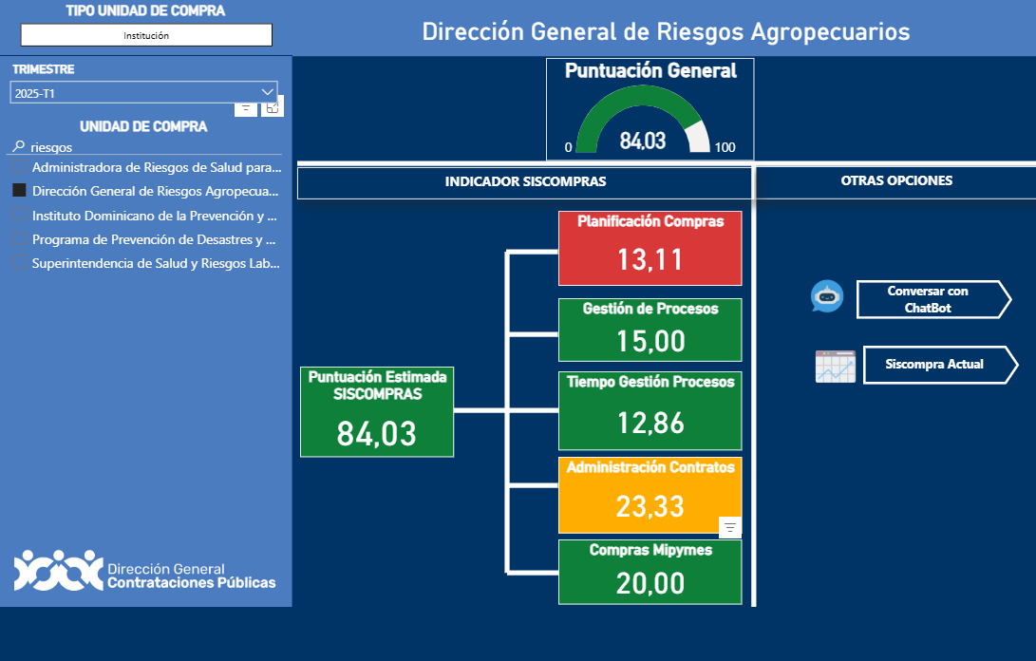
Fuente: Sistema SISCOMPRA
Segundo trimestre 2025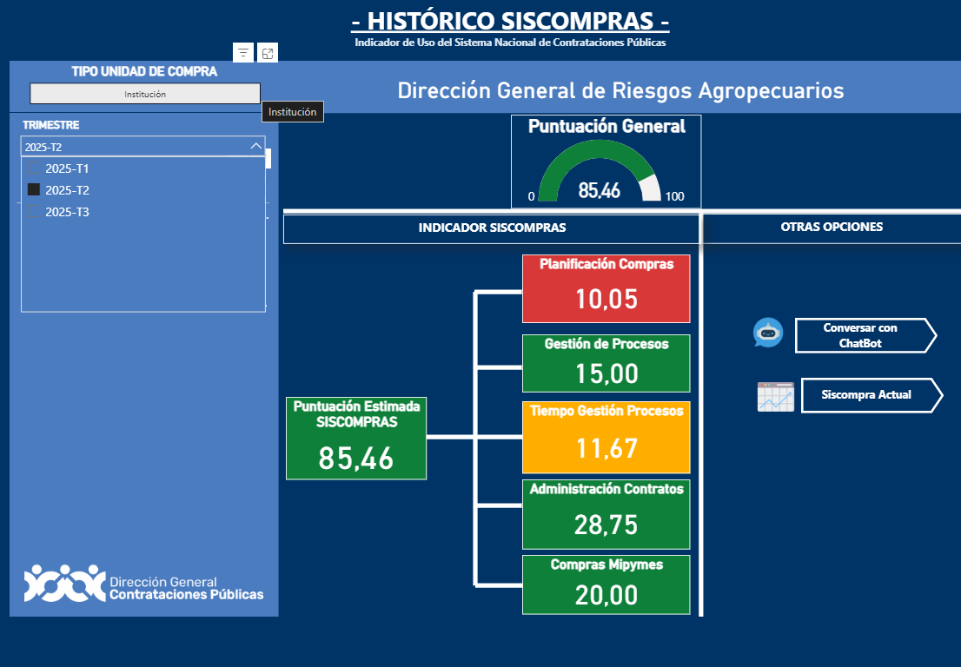Fuente: Sistema SISCOMPRA
Tercer trimestre 2025
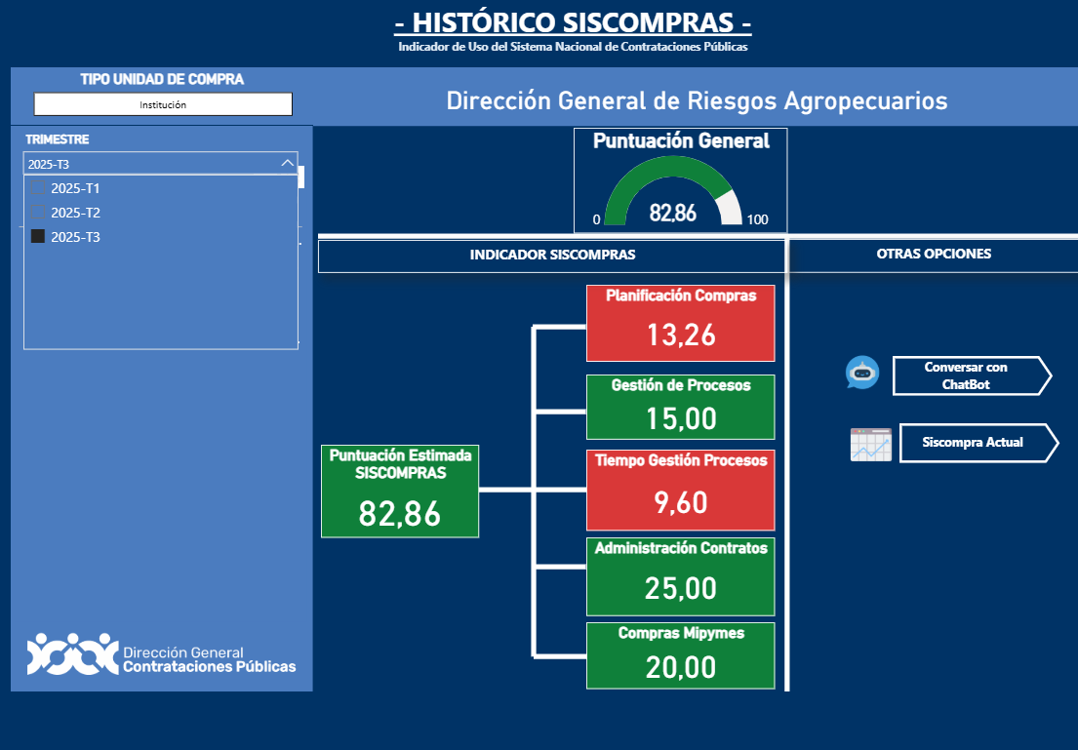
Fuente: Sistema SISCOMPRA

  - Desempeño de los Recursos Humanos
Para evaluar los resultados obtenidos en este año en los subsistemas de Recursos Humanos, podemos plasmar la medición realizada a través del SISMAP en donde se refleja el comportamiento de cada uno.
Análisis de los resultados del SISMAP
En los indicadores del SISMAP nos concentramos en los que tienen que ver directamente con los subsistemas de Recursos Humanos en los que destacan:
Comportamiento de los Subsistemas con su puntuación
Transparencia en las Informaciones de Servicios y funcionarios 100%
Nivel de Administración del Sistema de Carrera Administrativa 100%
Plan de RRHH 100%
Concursos públicos 50%
Implementación del sistema transversal de recursos humanos y nomina 100%
Escala salarial 100%
Gestión de acuerdos de desempeño 97%
Evaluación del Desempeño por Resultados y Competencias 98%
Plan de capacitación 90%
Fortalecimiento de las Relaciones Laborales 100%
Institucionalización del Régimen Ético y Disciplinario de los Servidores Públicos 100%
Implementación del Sistema de Seguridad y Salud en el Trabajo en la Administración Pública. 95 %
Encuesta de Clima Laboral 60%.
Implementación de Acciones de Inclusión y Accesibilidad en la Administración Pública 20%
Formación Especializada
Creamos un programa de capacitación para todos los servidores de la institución, para lo cual nos enfocamos en las necesidades según perfil de puesto y preparación académica.
En el área de maestrías fueron aprobadas la participación de cinco empleados en:
- Maestría en Ciberseguridad
- Maestría en Contabilidad de Gestión y Auditoría
- Maestría en Gobierno y Políticas Públicas
- 2 Maestrías en Relaciones Internacionales
Especialidades:
- Especialidad en Estadística aplicada a los Negocios
Licenciaturas:
- Licenciatura en Mercadeo
- Licenciatura en Psicología Industrial
- Licenciatura en Contabilidad Empresarial
Formación técnica realizada:
- Inducción a la Administración Pública I
- Perspectiva de Género en el servicio público.
- Microsoft Excel Básico
- Diseño, Ejecución y Evaluación de Proyectos
- Atención al Ciudadano y Calidad en el Servicio
- Planificación Estratégica en la Gestión Pública
- Manejo de las Relaciones Interpersonales
- Redacción y Presentación de Informes Técnicos
- Gestión de Calidad en la Administración Pública aplicado al CAF
- Charla sobre Seguridad y Riesgo Laboral
- Charla sobre Manejo de las Emociones
- Charla Prevención del Cáncer de Mamas
- Charla Promoviendo la Salud Mental en el Contexto Laboral
- Curso Relaciones Humanas
- Curso Formación Humana
- Taller sobre Evaluación de Desempeño Laboral por Resultados
- Taller sobre Inteligencia Emocional
- Taller Habilidades de Liderazgo
- Taller sobre Ciclones Tropicales y manejo de Desastres
- Charla-taller sobre Violencia de Genero.
Descripción Grupos Ocupacionales - Hombres y Mujeres:
DIGERA cuenta con un total de 67 (sesenta y siete) servidores públicos, de los cuales 65 están reportados con Acuerdos de Desempeño Laboral, 1 por Decreto y 1 de carácter eventual (1 período probatorio incluido en el grupo IV).
COMPOSICION POR GENERO SEGÚN GRUPO OCUPACIONAL
Grupo Ocupacional | Mujeres | Hombre
Decreto |  | 1
Confianza | 2 | 4
G.O. I | 2 | 4
G.O. II | 12 | 8
G.O. III | 2 | 5
G.O. IV | 9 | 7
G.O. V | 9 | 2
Total por género | 36 | 31

Promedio desempeño de los servidores públicos por Grupo ocupacional.
Promedio desempeño de los servidores públicos por Grupo ocupacional.
G.O. I |  | 87 %
G.O. II |  | 88%
G.O. III |  | 86%
G.O. IV |  | 94%
G.O. V |  | 95 %
Confianza |  | 83%

Resultados de Equidad Salarial Entre Hombres y Mujeres por Grupo Ocupacional.
Grupo I: Las mujeres ganan en promedio un 3.66% más que los hombres.
Grupo II: Las mujeres ganan aproximadamente un 2.13% más que los hombres.
Grupo III: Las mujeres ganan un 8.21% menos que los hombres.
Grupo IV: La brecha aumenta significativamente, con mujeres ganando un 19.08% menos que los hombres.
Grupo V: Los hombres ganan un 0.90% más que las mujeres.
Considerando todos los Grupos, las mujeres ganan un 6.61% menos que los hombres.
4.3 Desempeño de los Procesos Jurídicos
Por situaciones internas que se presentaron en esta institución, la unidad jurídica estuvo inactiva en este periodo.
4.4 Desempeño de la Tecnología
Adquisición de Equipos Informáticos de Última Generación
La Dirección General de Riesgos Agropecuarios (DIGERA) adquirió equipos informáticos de última generación para modernizar su infraestructura tecnológica y mejorar la eficiencia de las operaciones.
Aplicación de Gestión de Riesgos (SIRAA)
Fue desarrollada una aplicación de gestión de riesgos como complemento al proyecto SIRAA, que permite verificar las zonas de riesgo del país. Esta herramienta ayuda a la DIGERA a identificar y monitorear las áreas de mayor exposición a riesgos agropecuarios.
Sistema Integrado de Estadísticas
Se desarrolló el sistema integrado de estadísticas dirigido a las pólizas agropecuarias. Con este módulo, realizamos el análisis histórico de la data generada en el área técnica, sobre las pólizas recibidas de la aseguradora, el número de rubros asegurados, la zona de cultivo, tareas cultivadas y total de la prima subsidiada.
Módulo de Pagos a Pólizas Individuales (Aporte Estatal)
Se desarrolló el módulo de pagos a pólizas individuales para el departamento administrativo y financiero de la DIGERA. Esta herramienta automatiza y agiliza el proceso de gestión de pagos de pólizas.
Optimización de la Plataforma de Gestión de las Pólizas Subsidiadas
Se optimizó la plataforma de gestión de pólizas subsidiadas en donde se busca maximizar la eficiencia en el uso de los aportes del Estado y garantizar que el apoyo económico llegue a los productores de manera rápida y correcta.
Mantenimiento de Aplicaciones Existentes
Se realizó el mantenimiento continuo de las siguientes aplicaciones existentes:
- Servicio al Productor
- SISGEPOL
- SISDIGERA
Certificaciones y Acreditaciones
Certificaciones
En este año obtuvimos la renovación de la certificación NORTIC A:3. Nos fue aprobada la certificación de la NORTIC E:1 y nos encontramos a la espera de la auditoria para aprobación de la NORTIC A:2.
Las certificaciones de las NORTIC estandarizan y aseguran la calidad en aspectos críticos de la gestión digital y la comunicación con el ciudadano.
En busca de construir o modernizar la infraestructura de red de la DIGERA para lograr una comunicación digital rápida, segura y eficiente, fueron renovadas todas las licencias de Office, se adquirieron nuevas licencias de antivirus, se instalaron equipos de acceso biométricos.
Capacitación
Como parte de las ejecutorias del plan operativo de la unidad de Transformación digital, impartimos capacitaciones para el personal de la DIGERA en temas de tecnologías; con el cual se busca transformar al personal en la primera línea de defensa de la institución, asegurando la integridad, disponibilidad y confidencialidad de los datos críticos para la gestión de pólizas agropecuarias.
Portales Web: Realizamos la actualización y alimentación de los portales Web de la institución, en donde buscamos lograr múltiples objetivos esenciales para esta Dirección, la cual gestiona un servicio público vital como es el asegurar que el seguro agropecuario llegue a todo el territorio Nacional. Dentro de los principales propósitos se destacan, garantizar la transparencia, proveer servicios digitales y facilitar la comunicación.
4.5 Desempeño del Sistema de Planificación y Desarrollo Institucional
El Departamento de Planificación y Desarrollo como unidad asesora de la Máxima Autoridad, tiene como funciones principales la “definición de políticas, planes, programas y proyectos internos de la institución, así como el desarrollo y aprendizaje organizacional, gestión de calidad y reingeniería de procesos”.
Formulación, Monitoreo y Evaluación de Planes, Programas y Proyectos
En lo concerniente al desarrollo de proyectos realizados en este año podemos citar:
La coordinación y elaboración del Plan Estratégico Institucional (PEI) 2025-2028, junto a los demás representantes de cada área.
La elaboración del Plan operativo Anual (POA), luego de realizar mesas de trabajo con todo el equipo de la DIGERA.
Realización mesa técnica: Perspectiva futura del Seguro Agropecuario. Con la participación de representantes de la Superintendencia de Seguros, Ministerio de Hacienda, Junta Agroempresarial Dominicana, (JAD), Asociación de Hacendados y Agricultores (ADHA), Cámara Dominicana de Aseguradores y Reaseguradores (CADOAR), AGRODOSA y la DIGERA. De esta mesa técnica obtuvimos conclusiones importantes las cuales fueron compartidas con el Ministro de Agricultura para su evaluación y toma de decisiones.
Formulación del presupuesto
Elaboración de el Plan de Reestructuración del Sistema de Seguro Agropecuario.
Acciones para el Fortalecimiento Institucional
Dando seguimiento al eje 2 del Plan Estratégico Institucional, que es Fortalecimiento Institucional, nos concentramos en mantener al día cada uno de los indicadores del SISMAP que corresponde ser trabajado en esta unidad:
- Autoevaluación modelo CAF. Luego de realizar la evaluación junto al comité de calidad de cada uno de los aspectos contenidos en el modelo, procedimos a realizar las mediciones e informes que lo complementan obteniendo una puntuación de un 100% en el SISMAP.
- Plan de Mejora Modelo CAF, realizado y enviado al MAP con una puntuación final de 100%.
- Estandarización de procesos. Hicimos la actualización del mapa de procesos y del manual de procesos para un resultado de 100%.
- Sometimos la actualización de la Estructura organizativa de la institución, en donde fueron aprobadas las secciones de Protocolo y la de Capacitación, fueron elevados a Departamento las divisiones de recursos humanos y la de planificación y desarrollo.
- Manual de Organización y Funciones, se actualizó introduciendo los cambios aprobados en la estructura organizativa para una puntuación de 100%
- Manual de Cargos Implementado se encuentra al día con calificación de 100%
Cuadro resumen criterios SISMAP bajo responsabilidad Planificación y Desarrollo

Fuente: Departamento Planificación y Desarrollo DIGERA

SUBSISTEMAS E INDICADORES DE EFICIENCIA
Subsistema Desarrollo Institucional
Indicador | Unidad de Medida | Frecuencia | Meta | Resultados
Manual de Organización y Funciones Actualizado | Aprobación MAP | A solicitud | 100% | 100%
Manual de Procesos | Aprobación MAP | A solicitud | 100% | 100%
Manual de Cargos | Aprobación MAP | A solicitud | 100% | 100%
Revisión Estructura Organizativa | Numero de revisión de Estructura | A solicitud | 100% | 100%
Subsistema Calidad en la Gestión
Guía CAF Actualizada | Guía actualizada | Anual | 100% | 100%
Plan de Mejora actualizado | Informe actualizado | Anual | 100% | 100%

Resultados de las NOBACI
Las Normas Básicas de Control Interno, (NOBACI), fueron implementadas en un 100%, dando como resultado la inclusión de la DIGERA en el Índice de Control Interno (ICI).

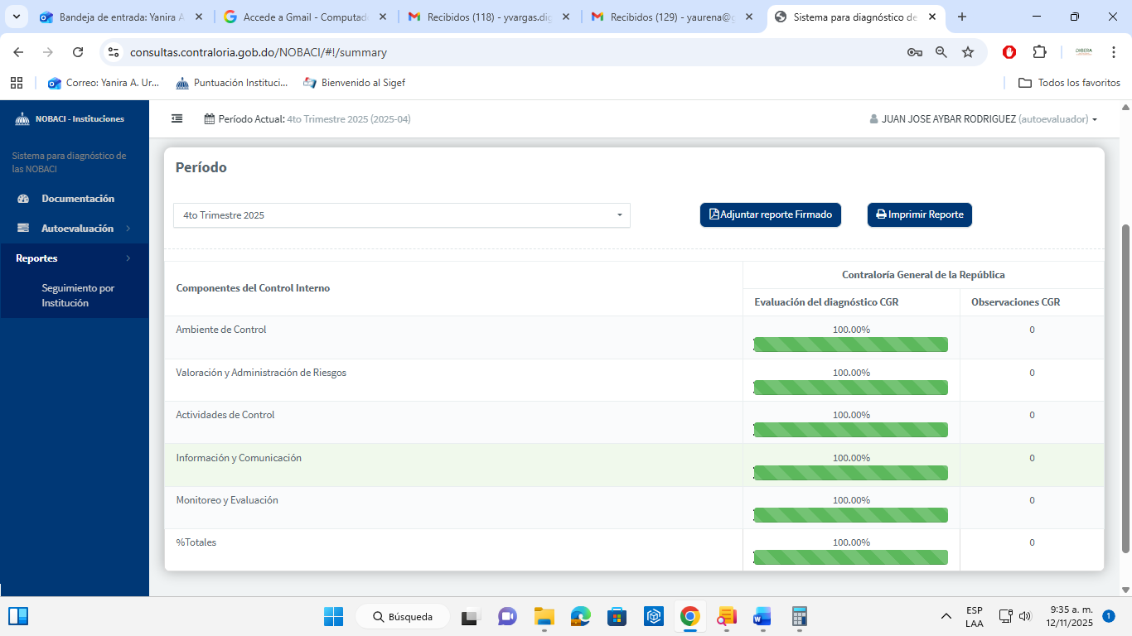Fuente: Contraloría General de la Republica

Este fue el primer año de ser incluidos en el Índice de control Interno (ICI), en donde medimos la correcta aplicación de los controles implementados a través de las NOBACI, obteniendo al cierre de cada trimestre del año los resultados siguientes:

Primer trimestre enero – marzo 93.47%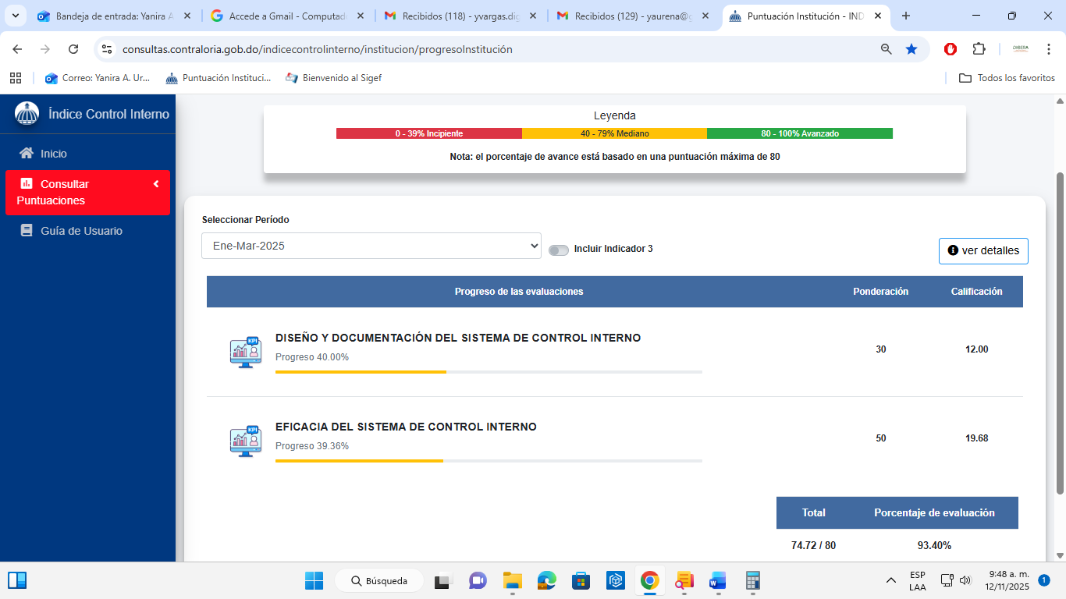Fuente: Contraloría General de la Republica

Segundo trimestre abril – junio 98.23%
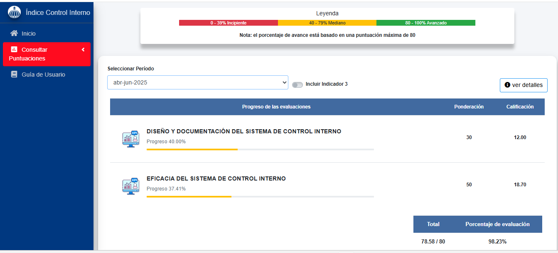Fuente: Contraloría General de la Republica

Tercer trimestre julio – septiembre 96.90%
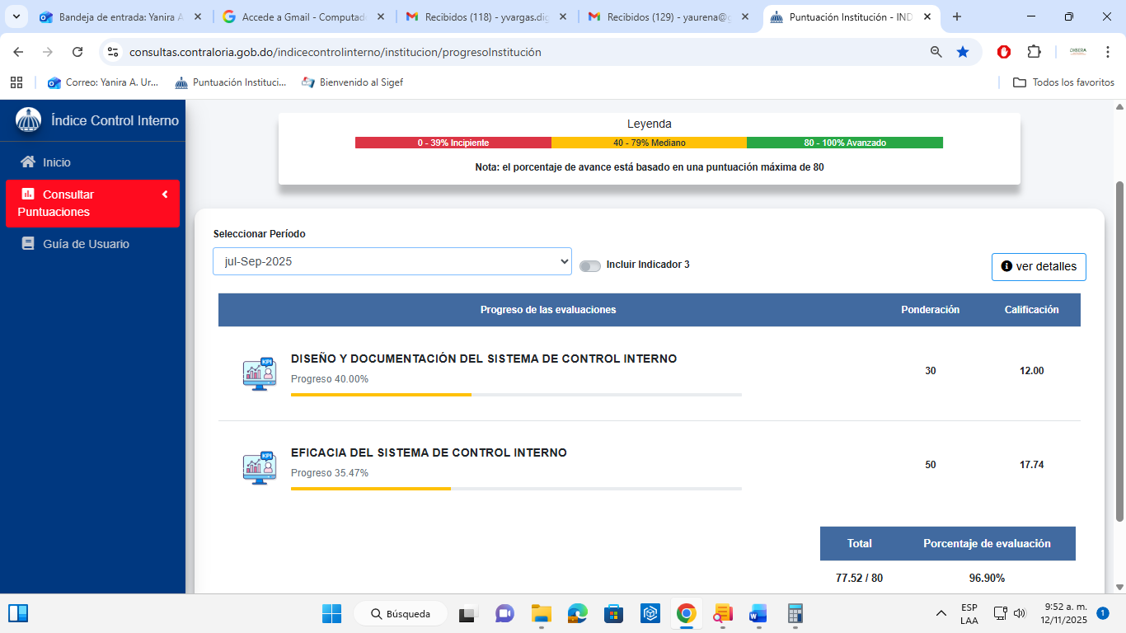
Fuente: Contraloría General de la Republica

Resultados de los Sistemas de Calidad
Para garantizar y preservar la calidad en la gestión, hemos realizado auditorías internas para validar la correcta aplicación y cumplimiento de los procesos definidos en las NOBACI por área, realizando un informe para la máxima autoridad de los resultados obtenidos con observaciones y recomendaciones.
Hemos dado seguimiento a la Carta Compromiso al Ciudadano, en cuya revisión anual, en base a los resultados de las encuestas aplicadas por la unidad de Servicio al Productor y las publicaciones acorde al calendario realizadas por la unidad de Comunicaciones, hemos sido calificado nuevamente con el 100%.
Dimos seguimiento al cumplimiento del Plan Operativo Anual de la institución, mostrando resultados de la ejecución por área de:
Administración y Finanzas 100.00%
Contabilidad 100.00%
Compras y Contrataciones 82.86%
Comunicaciones 100.00%
Planificación y Desarrollo 100.00%
Recursos Humanos 90.00%
Riesgos Agropecuarios 90.70%
Servicio al Productor 80.00%
Técnico de Seguros 86.00%
Transformación Digital 85.00%

4.6 Desempeño del Área Comunicaciones

Durante el 2025, la División de Comunicaciones se propuso fortalecer y potencializar cada una de las áreas especializadas que la conforman: Diseño Gráfico, Gestión de Redes Sociales, Relaciones Públicas, Comunicación Interna y Protocolo, mediante la implementación de acciones estratégicas establecidas en el POA 2025.
Áreas de Intervención:
Diseño Gráfico
Durante el período reportado, el área de Diseño Gráfico desarrolló una labor integral orientada a la creación y estandarización de piezas visuales y audiovisuales para las distintas iniciativas institucionales. Se implementaron mejoras en la aplicación de la identidad corporativa, asegurando coherencia visual en todos los materiales producidos, tanto para comunicación interna como externa.
Logros cuantitativos
- 504 piezas visuales
- 15 piezas audiovisuales
- 60 servidores públicos capacitados en aplicación de identidad corporativa
Logros cualitativos
- Optimización y estandarización de la identidad corporativa institucional
- Implementación de innovaciones en formatos y técnicas de diseño
- Mejora en la coherencia visual de los recursos institucionales
- Fortalecimiento de las capacidades internas del personal en el uso adecuado de la marca institucional.
Impacto: Fortalecimiento de la imagen institucional mediante la unificación de criterios visuales, contribuyendo a una mayor percepción de profesionalismo y credibilidad ante actores externos. La capacitación del personal institucional en el uso correcto de la identidad corporativa ha garantizado la aplicación consistente de los lineamientos de marca en todas las dependencias de la DIGERA, proyectando una institución moderna, coherente y confiable.
Gestión de Redes Sociales
Creamos e integramos el cargo de Gestión de Redes Sociales dentro de la estructura de la División de Comunicaciones, representando un hito significativo en la profesionalización de la comunicación digital institucional. Esta nueva posición ha permitido implementar una estrategia digital más robusta, coherente y eficiente, con énfasis en la planificación, producción y publicación de contenidos multimedia que responden a las necesidades informativas de la ciudadanía y el sector agropecuario.
Logros cuantitativos:
- 1,217 nuevos seguidores en todas las plataformas digitales
- 2,108,813 impresiones totales alcanzadas
- 740,428 visualizaciones en YouTube
- Presencia institucional consolidada en 5 plataformas: Instagram, Facebook, LinkedIn, YouTube y TikTok
Logros cualitativos:
- Profesionalización y formalización del área de Gestión de Redes Sociales dentro de la estructura institucional.
- Obtención de la Certificación NORTIC E:1, validando el cumplimiento de estándares de calidad en servicios digitales gubernamentales.
- Implementación de estrategias diferenciadas por plataforma según el perfil de cada audiencia.
- Mejora en la coherencia, calidad y oportunidad de los contenidos publicados.
- Fortalecimiento de la identidad digital institucional.
Impacto: La creación formal del área de Gestión de Redes Sociales ha permitido a la DIGERA consolidar su presencia digital y establecer canales de comunicación directa y efectiva con la ciudadanía, productores agropecuarios y actores del sector. El alcance de más de 2.1 millones de impresiones demuestra la capacidad institucional de difundir información relevante a una audiencia amplia y diversa. La certificación NORTIC E:1 posiciona a la institución como referente en calidad de servicios digitales dentro del sector público, fortaleciendo la confianza ciudadana y mejorando la accesibilidad a la información institucional. Este logro contribuye directamente al cumplimiento de los estándares de gobierno digital y transparencia establecidos por el Estado dominicano
Relaciones Públicas
Durante el período reportado, el área de Relaciones Públicas ejecutó una estrategia integral de comunicación externa orientada a visibilizar las acciones, logros y servicios de la institución. Se desarrolló una labor continua de producción y difusión de contenidos informativos hacia medios de comunicación, complementada con la realización de una actividad formativa pionera dirigida a periodistas especializados. Se brindó la conducción y moderación de espacios de diálogo institucional, garantizando el desarrollo profesional de webinars y talleres a lo largo del año.
Logros cuantitativos:
- 42 notas de prensa elaboradas y difundidas
- 1 taller especializado sobre Ley 157-09 en Seguro Agropecuario dirigido a comunicadores
- 40 periodistas y comunicadores capacitados
- 12 webinars y talleres moderados
Logros cualitativos:
- Realización del primer taller especializado en seguro agropecuario para periodistas, posicionando a la DIGERA como referente en el sector
- Fortalecimiento de las relaciones estratégicas con medios de comunicación especializados
- Profesionalización en la conducción de eventos institucionales virtuales y presenciales
- Mejora en la calidad y consistencia de la información difundida a la opinión pública.
Impacto:
Incremento significativo en la visibilidad institucional y mejora en el posicionamiento de la DIGERA como entidad técnica y transparente en el sector agropecuario. La capacitación de comunicadores especializados contribuyó a una cobertura mediática más informada y precisa sobre los servicios de seguro agropecuario, facilitando que la información institucional llegue de manera efectiva a productores y ciudadanía.
Comunicación Interna
Durante el período reportado, el área de Comunicación Interna desarrolló una estrategia integral orientada a fortalecer los vínculos entre el personal y la institución, así como a promover un ambiente laboral positivo y participativo. Se ejecutaron campañas temáticas alineadas con fechas conmemorativas nacionales e institucionales, y se brindó soporte continuo en la producción y gestión de materiales promocionales internos (POP).
Logros cuantitativos:
- 60 servidores públicos impactados directamente
- 6 campañas internas ejecutadas durante el año
- Gestión y producción continua de materiales POP institucionales
Logros cualitativos:
- Fortalecimiento del sentido de pertenencia y cultura organizacional
- Sensibilización del personal en temas de identidad institucional, salud y bienestar.
- Mejora en el clima laboral mediante la celebración de fechas significativas.
- Estandarización en la producción y distribución de materiales institucionales internos.
- Mayor cohesión y comunicación entre las distintas áreas de la institución.
Impacto:
Las acciones desarrolladas por el área de Comunicación Interna han contribuido a crear un ambiente laboral más cohesionado, informado y motivado. La implementación de campañas temáticas permitió no solo celebrar fechas importantes, sino también reforzar valores institucionales como el patriotismo, la identidad corporativa, la solidaridad y el compromiso social. El personal se encuentra más conectado con la misión y visión de la DIGERA, lo que se traduce en mayor compromiso, productividad y representación positiva de la institución
Protocolo
Durante el período reportado, se creó formalmente el área de Protocolo dentro de la División de Comunicaciones, representando un avance significativo en la profesionalización de la gestión institucional. Esta nueva sección fue estructurada desde cero, estableciendo las bases operativas, procedimientos y estándares que regirán el protocolo oficial de la institución.
Logros cuantitativos:
- Creación e implementación del área de Protocolo institucional.
- Apoyo protocolar a 2 campañas internas.
- Coordinación protocolar de varios webinars institucionales.
- 60 servidores públicos beneficiados indirectamente de los estándares establecidos.
Logros cualitativos:
- Formalización y estructuración del área de Protocolo desde sus bases.
- Desarrollo de lineamientos y procedimientos protocolares institucionales.
- Profesionalización en la organización de eventos y ceremonias oficiales.
- Mejora en la imagen institucional mediante la aplicación de estándares protocolares.
Impacto
La creación del área de Protocolo permitió a la DIGERA dar un salto cualitativo en la organización de sus eventos oficiales y representaciones institucionales. Los estándares establecidos garantizan que todas las actividades oficiales se desarrollen con el nivel de formalidad, orden y profesionalismo que corresponde a una institución pública de excelencia.
Fotografía
Durante el periodo reportado, esta área desarrolló una labor continua y estratégica de registro visual de todas las actividades oficiales de la institución. Se brindó cobertura integral a jornadas, capacitaciones, webinars, eventos externos e internos, garantizando la producción de material fotográfico y audiovisual para su posterior difusión en las plataformas digitales institucionales.
Logros cuantitativos:
- 90 coberturas fotográficas y audiovisuales realizadas
- Material publicado en 5 plataformas digitales: Instagram, Facebook, X, YouTube y WhatsApp.
- Producción continua de contenido multimedia para todos los canales oficiales.
- Archivo fotográfico institucional consolidado.
Logros cualitativos:
- Documentación completa de las actividades institucionales del período.
- Mejora en la calidad técnica y estética de los contenidos audiovisuales.
- Creación de un acervo visual institucional organizado y accesible.
- Profesionalización en la cobertura de eventos oficiales.
- Contribución directa al fortalecimiento de la imagen institucional mediante contenido visual de calidad.
Impacto
Permitió mantener un registro visual completo y profesional de todas las acciones institucionales, fortaleciendo la transparencia y la rendición de cuentas ante la ciudadanía. La difusión multiplataforma de este contenido ha contribuido significativamente al alcance e impacto de las publicaciones en redes sociales, humanizando la comunicación institucional y acercando a la DIGERA con sus distintas audiencias.

Actividades Ejecutadas en el Marco del POA 2025:
Durante el período reportado, se llevaron a cabo las siguientes iniciativas institucionales:
- Capacitaciones Internas al personal de Comunicaciones
Las capacitaciones al personal de la División de Comunicaciones tenían dos vertientes:
1. Las personalizadas y
2. Las generales en la Ley 157-09, sobre Seguro Agropecuario en la República Dominicana.

Capacitación | Ley 157-09 | Personalizadas
Descripción | Con la metodología How, Now, Wow, estas jornadas consisten en categorizar las ideas según la originalidad y la facilidad de su implementación. Una vez reunida varias ideas, ya sea en forma individual o en equipo, se analiza si entra dentro del espectro de análisis. | Talleres, diplomados y capacitaciones por áreas de enfoque:  - Discapacidad y Medios de Comunicación (organizado por la Red Iberoamericana de Personas con Discapacidad Física, la Red y el Círculo de Mujeres con Discapacidad  - Taller sobre Alianzas Público-Privadas ( DGAPP)  - Congreso Iberoamericano de Comunicación Política
Participación | 6 participantes (2 hombres y 4 mujeres ) | 6 participantes (2 hombres y 4 mujeres )
Impacto | Fortalecimiento de las capacidades creativas y de innovación del personal de la División, mediante la aplicación de metodologías  ágiles para la generación y evaluación de ideas. | Desarrollo de competencias especializadas del personal en temas estratégicos de  inclusión y gestión pública.

Fuente: División de Comunicaciones DIGERA

Campañas Publicitarias Externas
Descripción por campaña:
Campaña 1: Relanzamiento Área de Capacitaciones de la DIGERA
Objetivo:
Desarrollar e implementar una estrategia de comunicación integral que posicione efectivamente el relanzamiento del área de Capacitaciones de DIGERA y genere la participación de las audiencias objetivo en la nueva oferta formativa especializada del sector agropecuario.
Público meta:
Servidores Públicos de la DIGERA, Agricultores pertenecientes a las Juntas Solidarias, Sector Agropecuario, Sector Seguro, Departamentos de Recursos Humanos de diferentes instituciones gubernamentales, Público en general.
Canales utilizados:
Instagram, Facebook, YouTube, X, WhatsApp, LinkedIn
Logros cuantitativos:
- 105 piezas gráficas y audiovisuales producidas
- 9,154 personas alcanzadas a través de las plataformas digitales
- Presencia multiplataforma en 6 canales de comunicación oficiales
Logros cualitativos:
- Reposicionamiento exitoso del área de Capacitaciones como referente formativo del sector agropecuario
- Diversificación de público alcanzado, ampliando el espectro de beneficiarios potenciales
Impacto
La campaña de relanzamiento logró visibilizar efectivamente la renovada oferta formativa de la DIGERA, posicionando a la institución como un actor clave en la capacitación y profesionalización del sector agropecuario dominicano. El alcance a más de 9,000 personas representa un avance significativo en la democratización del acceso a conocimiento especializado, contribuyendo al fortalecimiento de competencias de productores, técnicos y servidores públicos vinculados al sector.

Descripción por campaña:
Campaña 2: SOS Agropecuario: Cómo proteger ante la Temporada Ciclónica
Objetivo:
"SOS AGROPECUARIO: Cómo Proteger ante la Temporada Ciclónica" surge como respuesta a la necesidad urgente de capacitar y orientar a productores y agricultores sobre las medidas preventivas y de protección que se deben implementar para salvaguardar las actividades productivas.
Público meta:
Sector Gubernamental, Sector Agropecuario, Sector Seguro, Agricultores, Productores, Técnicos y público en general interesado.
Canales utilizados:
Presencial y canales digitales (Instagram, Facebook, X, LinkedIn, YouTube)
Logros cuantitativos:
- 44 piezas educativas producidas (contenido gráfico, audiovisual e informativo)
- 9,730 visualizaciones acumuladas en todas las plataformas
- Alcance multiplataforma en 5 canales digitales oficiales
- Difusión en modalidad presencial y virtual simultánea

Logros cualitativos:
Impacto
La campaña SOS Agropecuario representó una intervención crucial en la preparación del sector productivo nacional ante la temporada ciclónica, alcanzando a cerca de 10,000 personas con información vital para la protección de sus medios de vida. Esta iniciativa contribuyó directamente a la reducción de vulnerabilidades en el agro dominicano mediante la educación preventiva, permitiendo que productores implementaran medidas de protección antes, durante y después de eventos climáticos adversos.
Descripción por campaña:
Campaña 3: Semana del Seguro Agropecuario 2025
Objetivo:
Es una estrategia para divulgar y fomentar todo lo concerniente en la Ley 157-09 sobre el Seguro Agropecuario y Forestal Dominicano y con base, en dos fechas nacionales conmemorativas: 14 de mayo, Día Internacional del Seguro y 15 de mayo, Día Nacional del Agricultor en República Dominicana.
Público meta:
Sector Agropecuario, Sector Seguro, Agricultores, Productores, estudiantes y público en general interesado, nacional como internacional.
Canales utilizados:
Presencial y canales digitales (Instagram, Facebook, LinkedIn, YouTube, TikTok, X).
Logros cuantitativos:
 | SEGUIDORES | ALCANCE | IMPRESIONES
INSTAGRAM | 477 | 658,342 | -
FACEBOOK | 117 | 1,440,937 | -
LINKEDIN | 51 | 1,834 | 4,874
YOUTUBE | 13 | 824 | 732
TOTAL | 658 | 2,101,937 | 5,606

Logros cualitativos:
- Posicionamiento de la DIGERA como entidad líder en la promoción del seguro agropecuario en República Dominicana
- Sensibilización efectiva sobre la importancia de la Ley 157-09 entre actores clave del sector
- Fortalecimiento de la identidad de la Semana del Seguro Agropecuario como evento anual de referencia nacional
- Generación de contenido educativo especializado que permanecen disponibles como material de consulta
- Articulación exitosa entre estrategia presencial y digital, maximizando el alcance y compromiso.
- Mayor reconocimiento de la figura del agricultor y su vulnerabilidad ante riesgos climáticos y productivos.

Impacto
Representó un hito en la divulgación masiva de la Ley 157-09, alcanzando a más de 2 millones de impresiones y consolidando esta iniciativa como el evento anual más importante en materia de protección agropecuaria en el país. La campaña logró educar y concientizar a productores, aseguradores y público general sobre la importancia del seguro como mecanismo de resiliencia ante eventos climáticos adversos, contribuyendo directamente a la protección del sector productivo nacional.

Campañas Publicitarias Internas
Descripción por campaña:
Campaña 1: Mes Patriótico
Objetivo:
Honramos con orgullo nuestras raíces históricas, celebrando los valores de libertad, sacrificio y determinación que nuestros próceres nos legaron; pudimos fortalecer nuestro sentido de identidad nacional y el compromiso con los ideales que dieron origen a nuestra República.
Público meta: Servidores Públicos de la DIGERA (53 en total)
Canales utilizados: Correo electrónico, WhatsApp e Instagram
Logros cuantitativos:
1764 visualizaciones y 28 piezas audiovisuales
Logros cualitativos:
La campaña logró generar un ambiente de reflexión y orgullo entre los servidores públicos de la DIGERA, quienes participaron activamente en la difusión de los mensajes patrióticos. Se evidenció un fortalecimiento del sentido de pertenencia y compromiso institucional, así como una mayor valoración de los ideales patrios.
Impacto
La iniciativa contribuyó significativamente al fortalecimiento de la identidad nacional dentro de la institución, promoviendo el respeto por los símbolos patrios y la memoria histórica. Además, se consolidó el uso de canales digitales como herramientas efectivas para la comunicación interna con enfoque cultural, logrando una alta tasa de visualización (1,764) en relación con el tamaño del público meta (53 servidores), lo que demuestra un alcance y resonancia notables.

Campaña 2: Cáncer de Mama
Objetivo:
Sensibilizar y educar al personal de la DIGERA sobre la importancia de la prevención, detección temprana y apoyo solidario en la lucha contra el cáncer de mama, promoviendo una cultura organizacional de autocuidado, empatía y responsabilidad con la salud integral de los servidores públicos
Público meta: Servidores Públicos de la DIGERA (53 en total).
Canales utilizados: Canales internos de comunicación (WhatsApp, correo electrónico, Microsoft Teams,
Logros cuantitativos:
- 81 piezas audiovisuales producidas y distribuidas
- 1,504 visualizaciones acumuladas
- 53 servidores públicos impactados directamente
- Cobertura del 100% del personal institucional
Logros cualitativos:
- Creación de conciencia sobre la importancia del autocuidado y la detección temprana del cáncer de mama
- Fortalecimiento del sentido de solidaridad y empatía entre el equipo de trabajo
- Generación de un espacio seguro para el diálogo sobre temas de salud dentro de la institución.
Impacto
La campaña interna sobre el cáncer de mama logró sensibilizar al 100% del personal de la DIGERA sobre la importancia vital de la prevención y detección temprana, contribuyendo a crear una cultura organizacional más consciente, solidaria y comprometida con la salud integral.

Campaña 3: Semana de la Identidad Corporativa
Objetivo:
Nos enfocamos en socializar y capacitar a todo el personal sobre los Formatos Institucionales, Elementos Corporativos, Estándares de Comunicación, Canales de Comunicación y demás aspectos.
Público meta: Servidores Públicos de la DIGERA
Canales utilizados: Canales internos de comunicación (WhatsApp, correo electrónico, Microsoft Teams).

Logros cuantitativos:
- 10 piezas educativas producidas y distribuidas
- 744 visualizaciones acumuladas
- 53 servidores públicos capacitados
- Cobertura del 100% del personal institucional

Logros cualitativos:
- Unificación de criterios en el uso de la identidad corporativa a nivel institucional
- Empoderamiento del personal en la correcta aplicación de elementos visuales y comunicacionales
- Creación de una cultura de marca sólida y coherente en toda la organización
- Profesionalización en la elaboración de documentos y comunicaciones oficiales

Impacto
La Semana de la Identidad Corporativa representó un punto de inflexión en la estandarización y profesionalización de las comunicaciones institucionales de la DIGERA. Las 744 visualizaciones, con un promedio superior a 14 por servidor público, demuestran un alto nivel de compromiso y consulta recurrente del material, evidenciando que el personal ha integrado estos recursos como referencias permanentes de trabajo.

Desarrollo del Programa de Pasantía Soy DIGERA
La DIGERA reconoce la necesidad imperante de fortalecer los vínculos entre la formación académica y la experiencia práctica en el sector público, particularmente en el ámbito agropecuario donde la gestión de riesgos constituye un pilar fundamental para el desarrollo sostenible del país. Por esta razón, hemos creado un puente efectivo que permita a los estudiantes y egresados de niveles técnico superior, grado, especialidad y maestría, obtener su primera experiencia profesional en un entorno real de trabajo, específicamente en la gestión y evaluación de riesgos agropecuarios.
Desarrollamos un programa integral de pasantías que facilite la incorporación de estudiantes y egresados de carreras técnicas y universitarias en las áreas de Agronomía, Riesgos Agropecuarios, Inspección Agrícola, Seguros, Tecnología de la información y Comunicaciones, con el propósito de fortalecer la operatividad institucional de DIGERA mediante la transferencia de conocimientos actualizados, la implementación de soluciones innovadoras y la formación de profesionales especializados en gestión de riesgos agropecuarios, contribuyendo así al mejoramiento de los servicios públicos ofrecidos al sector productivo nacional y promoviendo un modelo sostenible de vinculación Académica-Estado que responda a las demandas del desarrollo del Seguro Agropecuario del país.
Renovación Carta Compromiso al Ciudadano
Después de un arduo proceso de evaluación y seguimiento constante, recibimos la aprobación de la Renovación de la Primera Versión de la Carta Compromiso al Ciudadano para esta Dirección General, con un periodo de validez de dos (2) años. En esta evaluación, elaborada por el Departamento de Análisis Regulatorio
y Compromisos de Servicios (DARCS), del Ministerio de Administración Pública (MAP), se estableció que cumplimos con la puntuación requerida para mantenernos en el ´´Programa Carta Compromiso al Ciudadano´´.

Cada trimestre, socializamos los resultados en los atributos comprometidos para los servicios institucionales. Desarrollamos 45 piezas audiovisuales, generando un impacto de 3,330 en alcance, dentro de las redes sociales digitales: Facebook, Instagram, YouTube, LinkedIn, X, Portal Institucional.
Certificación NORTIC E:1
Obtuvimos por primera vez la certificación NORTIC E:1, que nos acredita como una institución del Estado que gestiona de manera eficiente, transparente y accesible sus medios digitales, cumpliendo con los estándares establecidos por la Oficina Gubernamental de Tecnologías de la Información y Comunicación (OGTIC).
Esta evaluó los procedimientos, estándares y prácticas implementadas en las plataformas como Facebook, X, Instagram, Flickr, YouTube y LinkedIn.
4to Encuentro Nacional de Servidores Públicos
Esta iniciativa reúne a todos los empleados a nivel nacional de la DIGERA, donde se reconocen los resultados de la labor que desarrollan todas las áreas año tras año. Conmemorando el Día Nacional del Servidor Público (25 de enero), promulgado el 19 de mayo del año 1981 en República Dominicana.
Participaron 60 servidores públicos a nivel nacional y en modalidad presencial.
Elaboramos 7 piezas audiovisuales para los diferentes canales digitales institucionales (Facebook, Instagram, YouTube, LinkedIn) generando un impacto de 2,455 alcance.

Optimización de Canales Digitales
Apoyados en la gestión y estrategias de campañas y contenido en los diferentes canales digitales, desglosamos las estadísticas generales de cada canal general:

Facebook |  | Instagram
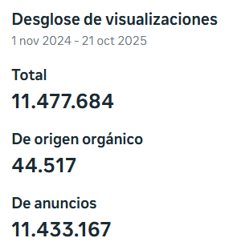 |  | 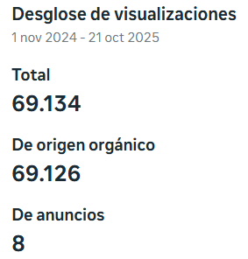
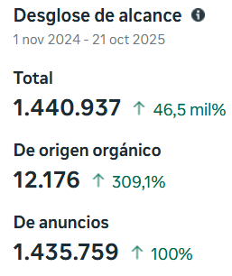 |  | 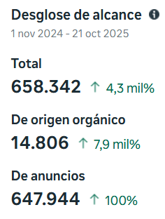
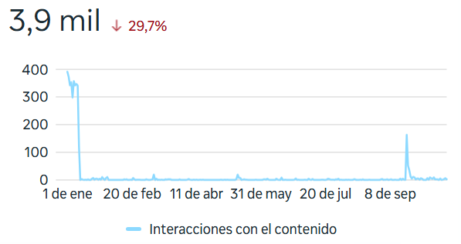 |  | 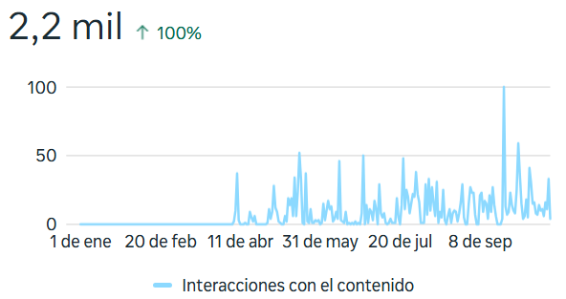
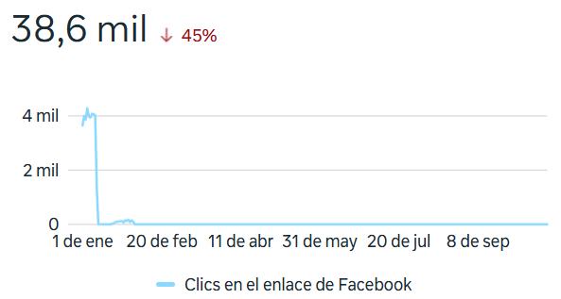 |  | 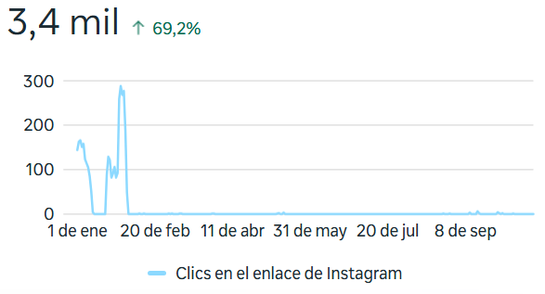
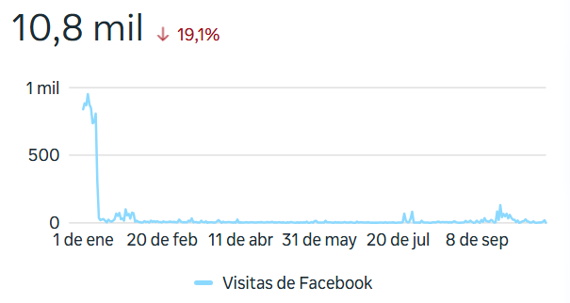 |  | 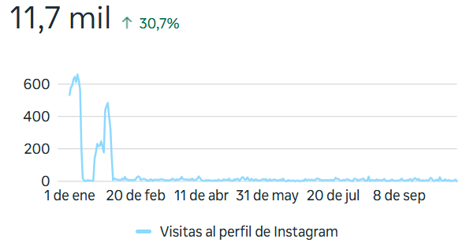
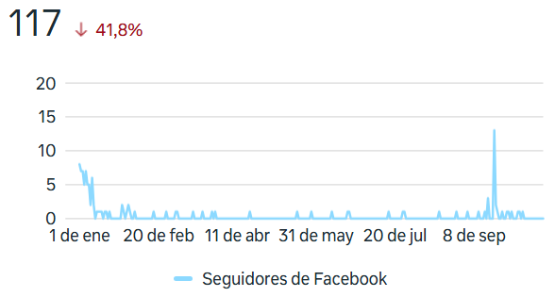 | 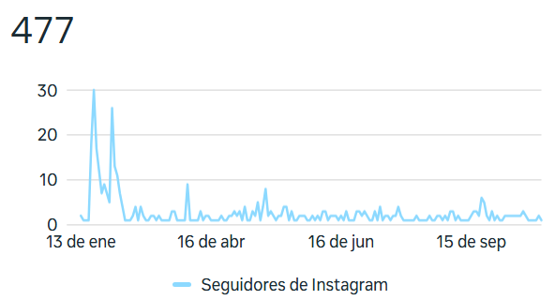
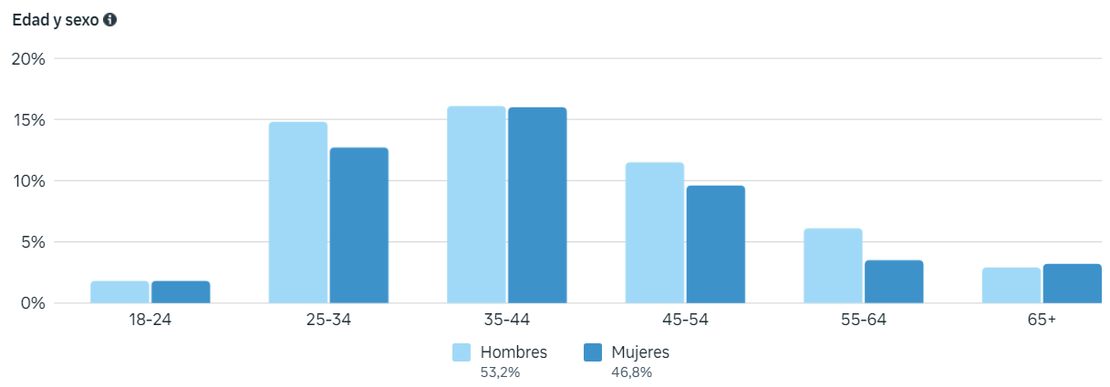 |  | 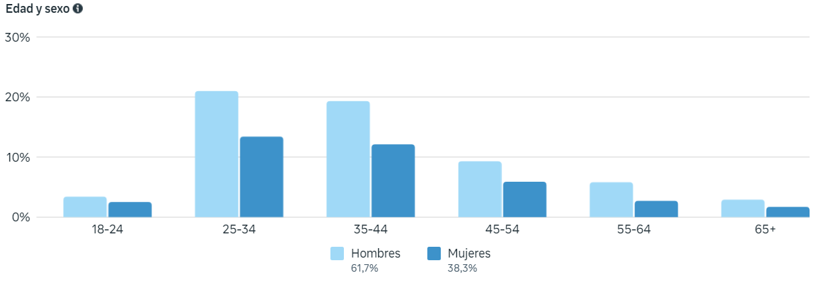
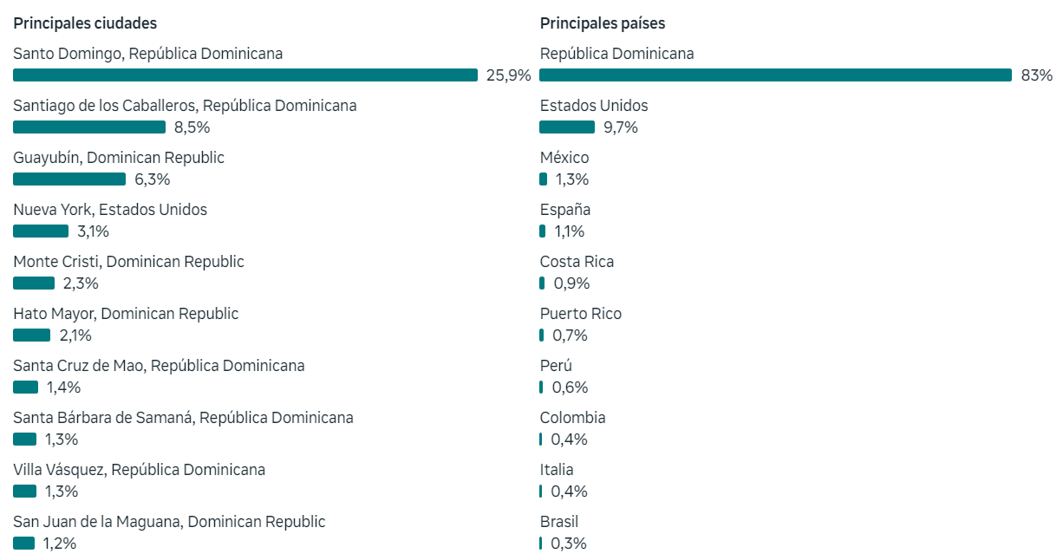 |  | 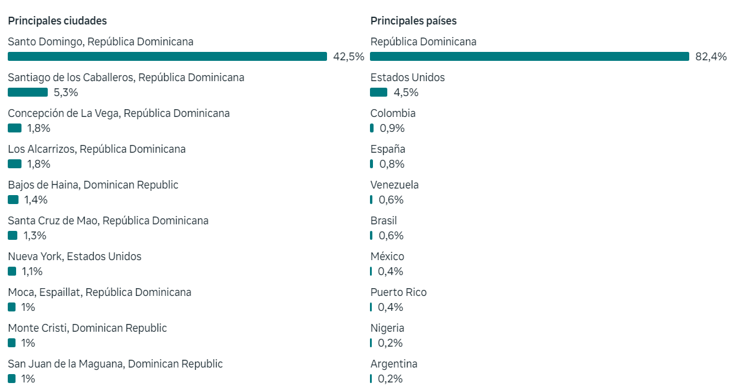
Fuente: División de Comunicaciones

YouTube
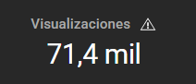 | 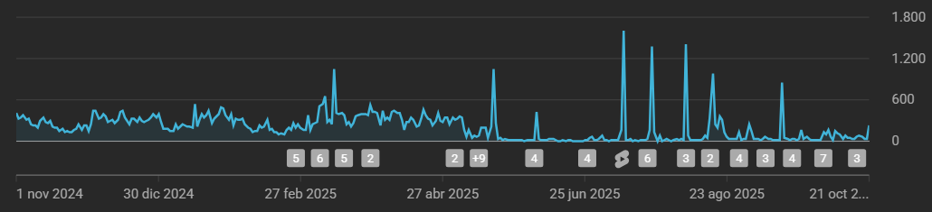
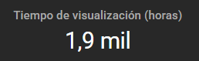 | 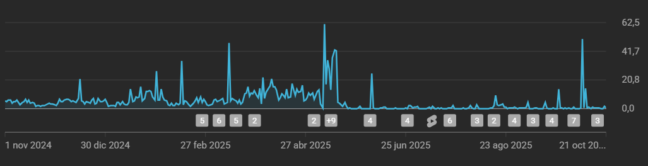
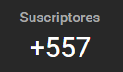 | 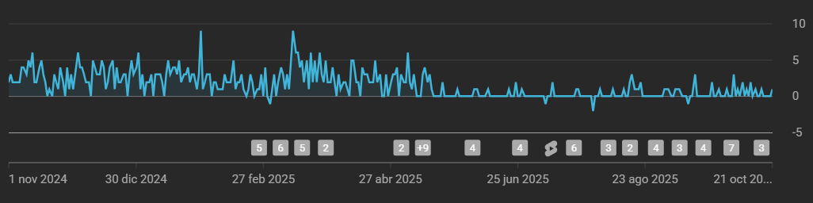
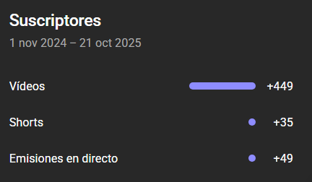 | 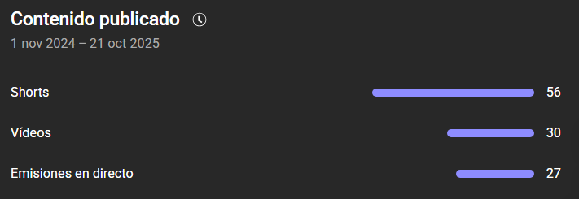
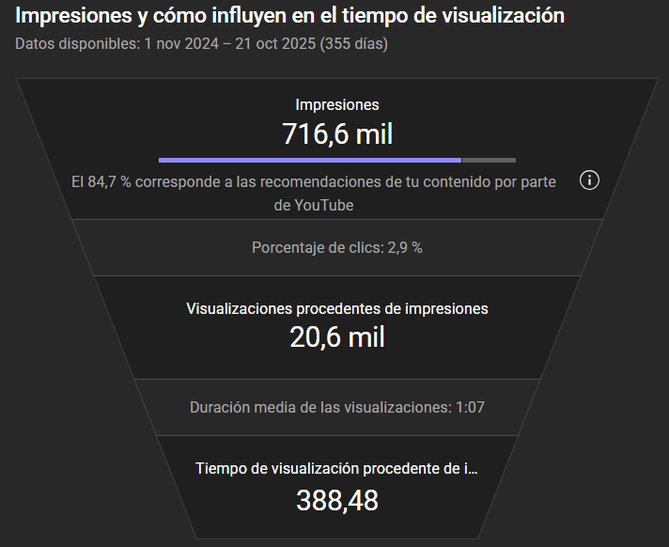 | 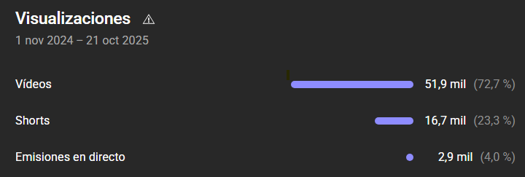
Fuente: División de Comunicaciones

LinkedIn
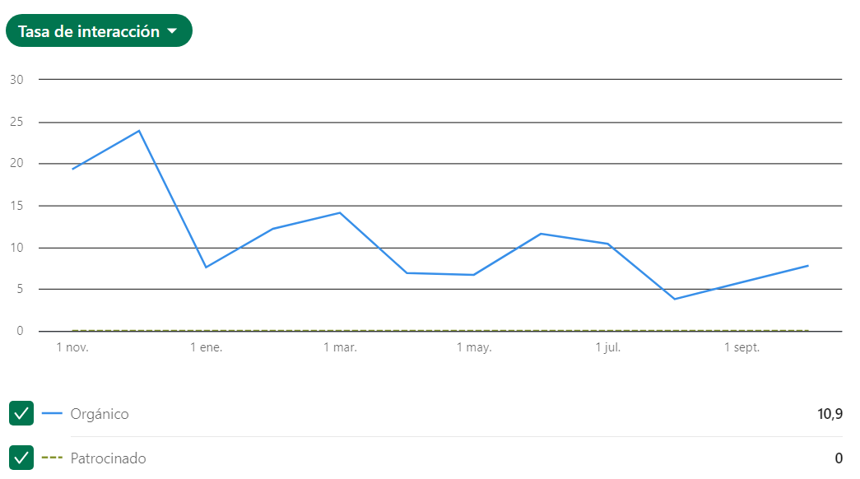
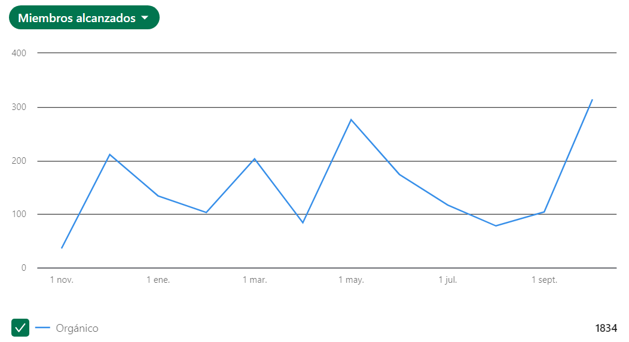
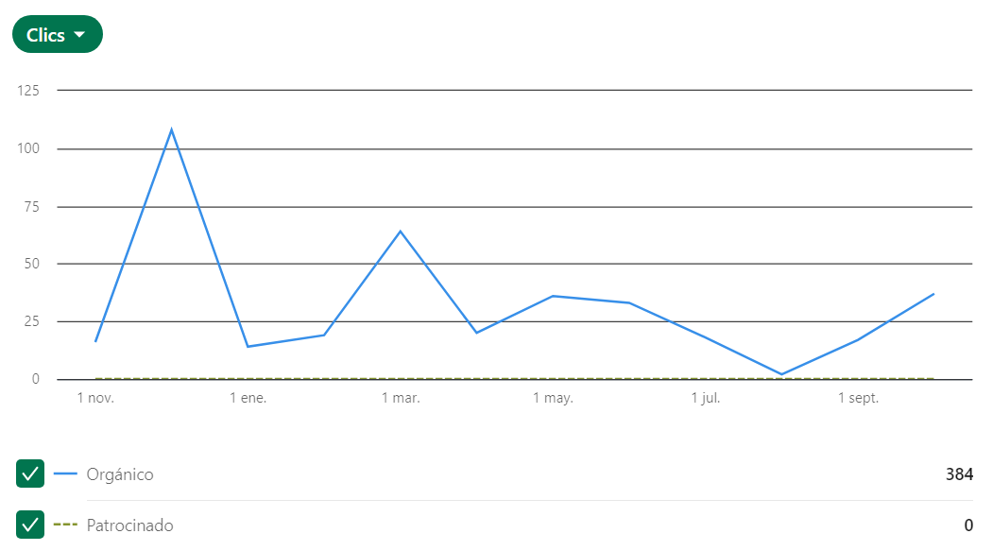
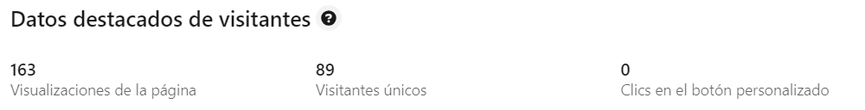
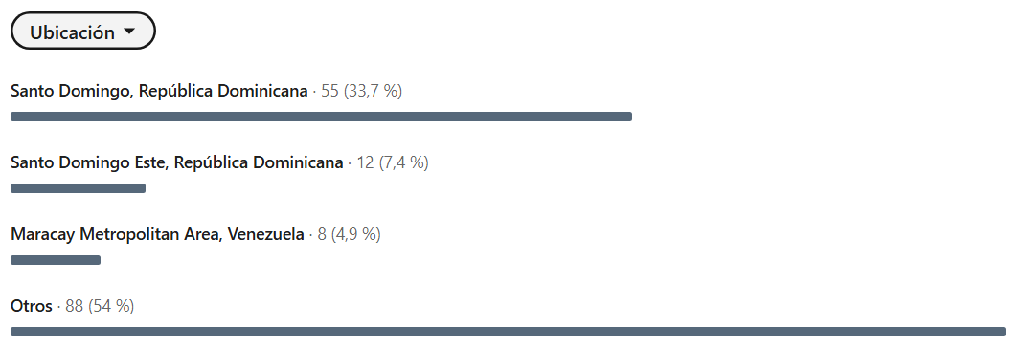
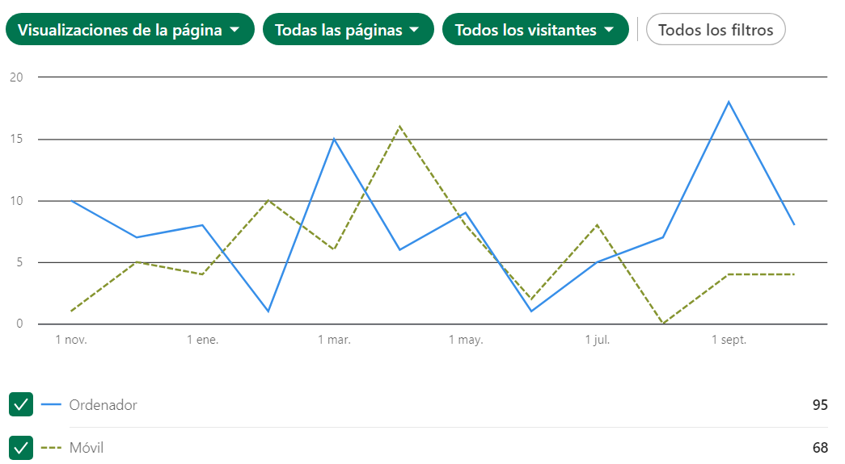
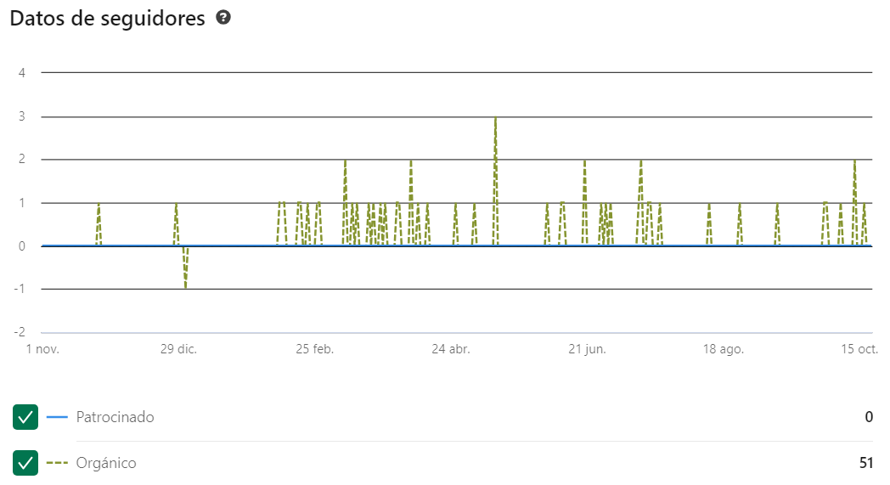
Fuente: División de Comunicaciones
TikTok
 | 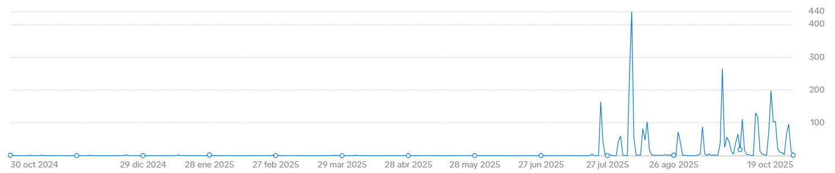
 | 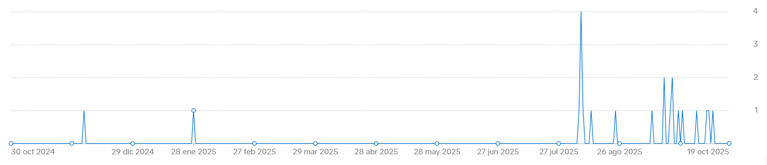
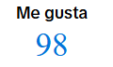 | 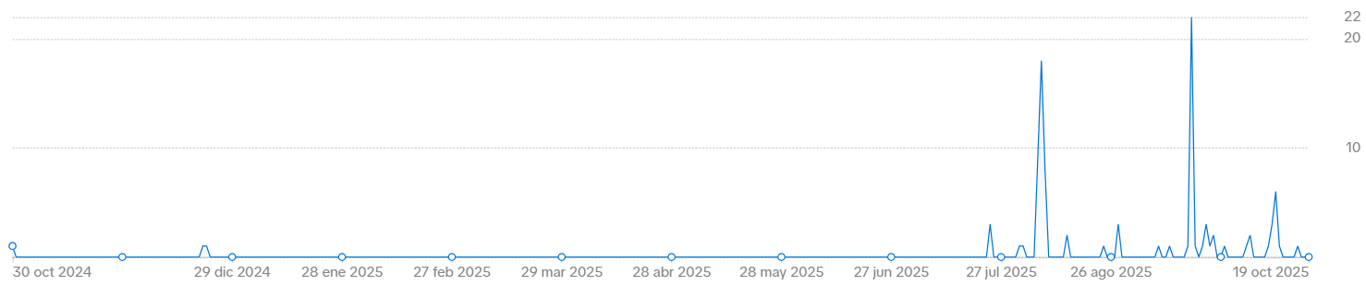
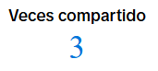 | 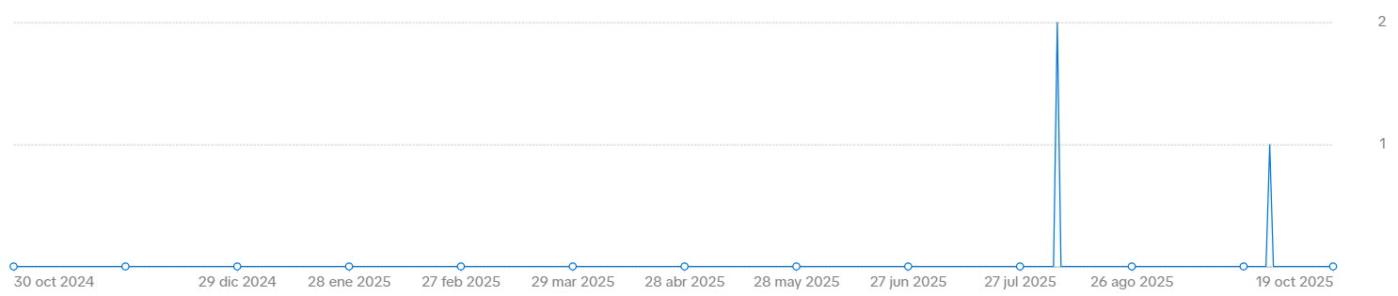
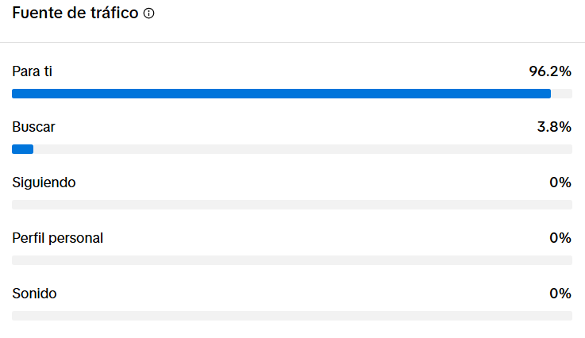 |  | 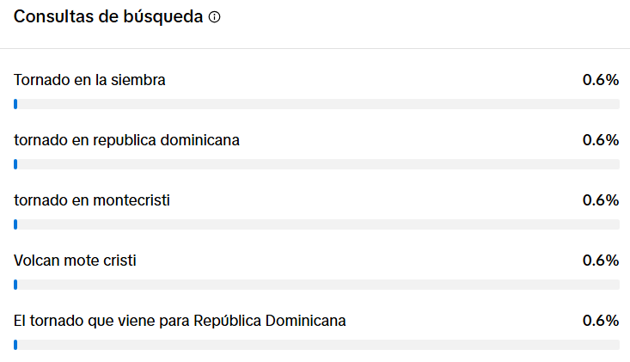
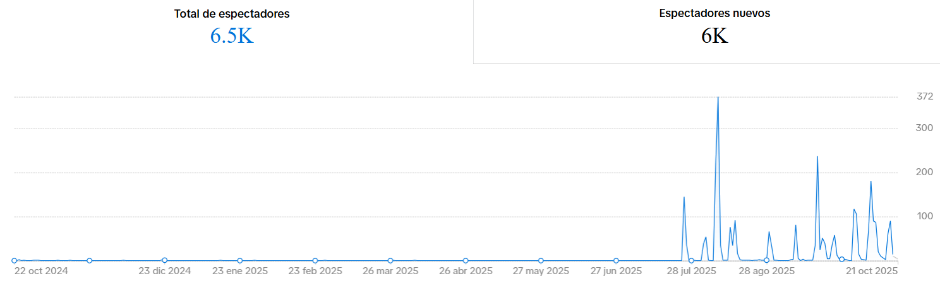

Flickr
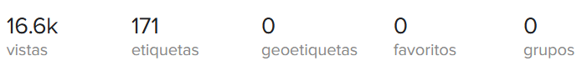
X (Twitter)
Fuente: División de Comunicaciones

V. SERVICIO AL CIUDADANO Y TRANSPARENCIA INSTITUCIONAL

Memoria Institucional 2025

La Constitución de la República Dominicana reconoce, entre los derechos fundamentales de los ciudadanos y ciudadanas, el libre acceso a la información pública. En virtud de este principio, y con el propósito de garantizar su ejercicio efectivo dentro del marco de un Estado constitucional, se promulgó la Ley General de Libre Acceso a la Información Pública No. 200-04. Esta ley constituye el pilar fundamental sobre el cual se sustenta la transparencia en la gestión de los recursos públicos por parte de las instituciones del Estado, sean estas centralizadas, descentralizadas o autónomas.
Con el objetivo de asegurar la correcta aplicación de las disposiciones establecidas en dicha normativa, se creó la Oficina de Acceso a la Información (OAI), en cumplimiento del mandato de la Ley No. 200-04 y de su Reglamento de Aplicación, contenido en el Decreto No. 130-05. Esta oficina tiene como finalidad respaldar a las personas y entidades públicas y privadas en la provisión veraz, precisa y oportuna de los datos e informaciones de carácter público, fortaleciendo así la transparencia y la rendición de cuentas en la administración pública dominicana.
A continuación, se presentan las acciones realizadas y los resultados obtenidos:

5.1 Nivel de la satisfacción con el servicio
La satisfacción con el servicio la medimos a través de las encuestas realizadas en el departamento de Asesoría y Servicio al Productor, también a través del buzón de quejas y sugerencias ubicado en la recepción de nuestras oficinas y por último a través del Sistema de Administración de Denuncias, Quejas, Reclamaciones y Sugerencias de la línea 3-1-1, manejadas por la Oficial de Acceso a la Información (interina).
Durante el 2025, la Oficina de Acceso a la Información (OAI) recibió un total de dos (2) solicitudes de información. Estas dos (2) fueron tramitadas mediante el correo electrónico institucional de la Oficina de Libre Acceso a la Información Pública.
Todas las solicitudes fueron atendidas conforme a lo establecido en la Ley No. 200-04, dentro de los plazos legales correspondientes, garantizando la notificación oportuna al ciudadano solicitante a través del mismo medio por el cual se originó la solicitud.
La información aquí descrita se encuentra respaldada por los registros estadísticos y el balance de gestión elaborados por la OAI durante el segundo trimestre del año 2025, el cual refleja de manera documentada el cumplimiento de las funciones y compromisos asumidos hasta la fecha.
En cuanto a las encuestas realizadas sobre los servicios brindados, tenemos resultados de un 97.92% en las asistencias brindadas y 89.93% en las capacitaciones impartidas a los agricultores
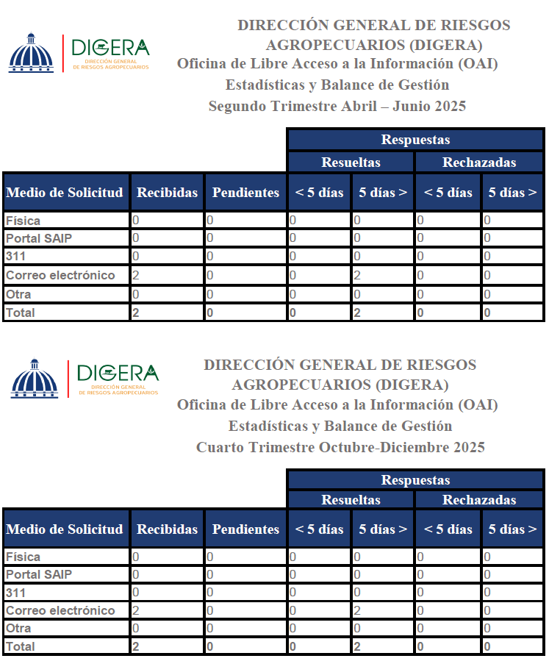
5.2 Nivel de Cumplimiento Acceso a la Información
Desde febrero 2025, nuestra institución cuenta con su Oficial de Acceso a la Información Pública, quien desde su entrada ha trabajado con la organización y actualización constante del portal Transparencia, y hasta la fecha el mismo se encuentra al día en un 100%.
5.3 Resultados del Sistema de Denuncias, Quejas, Reclamos y Sugerencias
La Oficina de Libre Acceso a la Información (OAI) brinda apoyo al Sistema 3-1-1 de Atención Ciudadana, el cual tiene como finalidad recibir, registrar y canalizar las denuncias, quejas, reclamaciones y sugerencias presentadas por la ciudadanía ante la administración pública. Este mecanismo constituye una herramienta esencial para fortalecer la participación ciudadana y promover la mejora continua en la gestión institucional.
En lo que respecta al año 2025, la Dirección General de Riesgos Agropecuarios (DIGERA) no registró ninguna queja, reclamación, sugerencia ni denuncia a través del referido sistema. Esta información se encuentra debidamente sustentada en los cuadros estadísticos y reportes de gestión elaborados durante los tres primeros trimestres del año 2025, los cuales documentan los resultados obtenidos hasta la fecha.
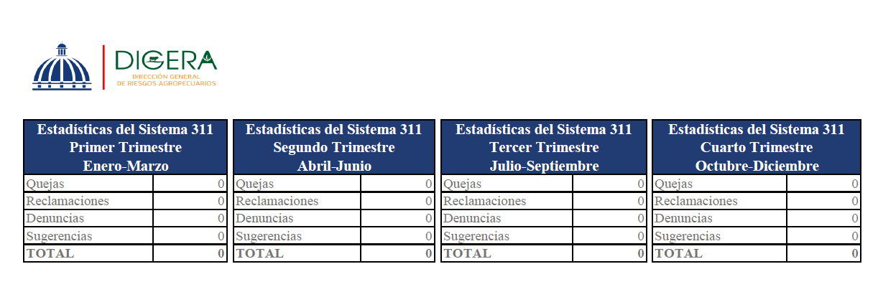
En cumplimiento de lo dispuesto en el artículo 1 de la Ley No. 200-04, la cual establece de manera expresa el listado de los organismos sujetos a dicha normativa, las instituciones públicas tienen la obligación de proveer la información solicitada por los ciudadanos, garantizando así su derecho fundamental de acceso a los datos e informaciones de carácter público. En este contexto, la Dirección General de Riesgos Agropecuarios (DIGERA) se encuentra comprometida con el cumplimiento de este mandato legal.
Durante el año 2025, la Oficina de Acceso a la Información (OAI) de la DIGERA gestionó y respondió, a través de los canales oficiales establecidos, las solicitudes relacionadas con los actos, decisiones y actividades institucionales, asegurando la transparencia, la rendición de cuentas y la publicidad de las actuaciones de la Administración Pública, conforme a los principios que rigen la gestión estatal responsable y abierta.
Datos Abiertos:
En la actualidad, la Oficina de Acceso a la Información Pública (OAI) mantiene disponibles tres (3) conjuntos de datos publicados en el Portal de Datos Abiertos de la República Dominicana, los cuales se describen a continuación:
Informaciones disponibles en Portal de Datos Abiertos

Nombre del Conjunto | Descripción | Periodicidad
Nóminas de Empleados, 2018- 2025 | Este conjunto de datos contiene las relaciones de nómina de empleados de la Dirección General de Riesgos Agropecuarios (DIGERA.), generada en el período 2018- 2025, en el que se puede encontrar el registro financiero de los salarios de los colaboradores de (empleados fijos y temporal). | Mensual
Historial Activos Fijos 2013-2024 | Este conjunto de datos contiene las relaciones de los activos fijos de la Dirección General de  Riesgos Agropecuarios (DIGERA) | Semestral
Estadísticas de aporte estatal a la prima de Seguros por Provincia (2021-2024) | Este conjunto de datos contiene las estadísticas de Seguros por provincia de la Dirección General de Riesgos Agropecuarios (DIGERA) desde el 2021 al 2024 | Anual
Fuente: Oficina de Acceso a la Información DIGERA

5.4 Resultados de mediciones del portal de transparencia
Todavía no tenemos acceso al SAIP, por tal razón no tenemos resultados para mostrar.

VI. PROYECCIONES AL PRÓXIMO AÑO

Memoria Institucional 2025
Continuando con el proceso de crecimiento y desarrollo que ha venido mostrando la DIGERA, hemos diseñado a través del Plan Operativo Anual 2026, además de las actividades reglamentarias a ser realizadas, los siguientes proyectos:
Diseño e implementación de plan piloto seguro paramétrico
Revisión y actualización de rubros subsidiados
Análisis de la tasa de Crecimiento Anual para determinar el costo de la prima por rubro actual.
Realización de programa de entrenamiento interno y externo para la implementación del seguro paramétrico.
Actualización del módulo para gestión y seguimiento de pólizas.
Integración de la oficina central con las regionales a través de VPN
Eficientización de los canales digitales
Plan de comunicación rural
Elaboración del Plan anual del seguro agropecuario 2026.
Ejecución del proyecto de modernización tecnológica para el monitoreo agroclimático.

VII. ANEXOS
Memoria Institucional 2025
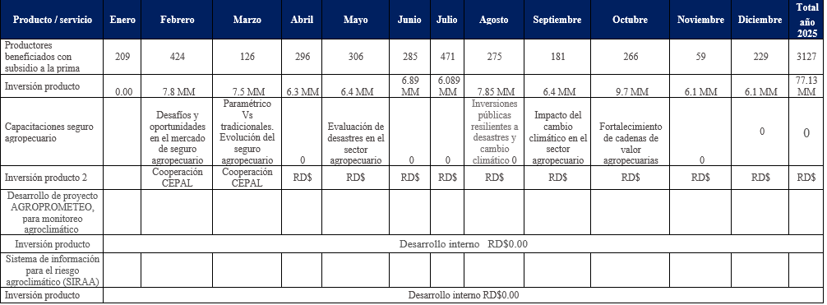
a) Matriz de Logros Relevantes

b) Matriz de Gestión Presupuestaria anual
Código Programa / Subprograma | Nombre del Programa | Asignación presupuestaria (RD$) | Ejecución  (RD$) | Cantidad de Productos Generados por Programa | Índice de Ejecución % | Participación ejecución por programa (%)
11 | Productores agropecuarios con subsidio | 168,941,770.04 | 164,785,365.00 | 1 | 98% | 100%
Totales

No.  - Matriz de principales indicadores del POA | Área | Producto | Nombre del  Indicador | Frecuencia | Línea  Base | Meta | Resultado | Porcentaje  de Avance
1 | Financiera | Subsidio a la prima del seguro | Pagos realizados | Mensual | 0 | RD$73.1MM | RD$74.42MM | 102%
2 | Administrativa | Modulo para mantenimiento vehículos | Informes generados | Mensual | 0 | Modulo desarrollado | Modulo en producción | 100%
3 | Comunicaciones | Semana del Seguro Agropecuario | Medición a través canales digitales | Diaria | 0 | Aumentar número de seguidores y visualizaciones |  | 100%
4 | Comunicaciones | NORTIC E:1 | NORTIC | Anual | 0 | Certificación | Certificación aprobada | 100%
5 | Riesgos Agropecuarios | Diseño mapa de riesgo territorial |  |  | 0 |  | Mapa diseñado | 100%
6 | Riesgos Agropecuarios | Crear sistema de recopilación de datos climatológicos |  |  | 0 | Sistema en producción | Sistema listo para entrar a producción | 90%
7 | Servicio y Asesoría al Productor | Realizar jornadas capacitación sobre el seguro | Encuestas de satisfacción | Mensual | 0 | 51 | 33 | 65%
8 | Servicio y Asesoría al Productor | Formación Juntas Solidarias |  | Mensual | 0 | 60 | 27 | 45%
9 | Servicio y Asesoría al Productor | Renovación Carta Compromiso | SISMAP | Anual | Aprobada | Renovación | 100% | 100%
10 | Técnico de Seguro Agropecuario | Verificación pólizas in situ | Informe verificación | Mensual | 0 | 20 | 30 | 150%
No. | Área | Producto | Nombre del Indicador | Frecuencia | Línea Base | Meta | Resultado | Porcentaje de Avance
11 | Técnico de Seguro Agropecuario | Redactor normas y manuales de ajustes por rubros |  |  | 0 | 5 | Realizado:2 manuales, 3 normas y 2 nuevas líneas seguro (acuícola e invernadero) | 100%
12 | Técnico de Seguro Agropecuario | Diseño sistema aseguramiento con nuevas líneas seguro |  |  |  | 1 | 1 | 100%
13 | Técnico de Seguro Agropecuario | Verificación pólizas subscritas a ser subsidiadas | Factura pago | Mensual | 0 | 7,140 | 3,143 | 44%
14 | Transformación Digital | Actualización sistema de estadísticas | Generación reportes |  | 0 | Desarrollo de modulo | Modulo en producción | 95%
15 | Transformación Digital | Certificación NORTIC A:2 | Aprobación OGTIC |  | 0 | Obtener la certificación | Enviado, a la espera aprobación | 75%
16 | Transformación Digital | Plataforma de aplicación de pagos subsidio |  |  |  |  |  | 100%
17 | Transformación Digital | Sistema de almacén y activos fijos |  |  |  | Desarrollo interno de aplicación | Sistema en producción | 90%

- Ejecución del PACC 2025

